МІНІСТЕРСТВО ОСВІТИ І НАУКИ УКРАЇНИ
ВСП «ФАХОВИЙ КОЛЕДЖ ПРОМИСЛОВОЇ АВТОМАТИКИ
ТА ІНФОРМАЦІЙНИХ ТЕХНОЛОГІЙ
ОДЕСЬКОГО НАЦІОНАЛЬНОГО ТЕХНОЛОГІЧНОГО УНІВЕРСИТЕТУ»

ЗАТВЕРДЖУЮ
Заступник директора з
навчально-методичної роботи
ФКПАІТ ОНАХТ
з навчально-методичної роботи
______ Вікторія ОКСАНІЧЕНКО
_____.____________.20___ року

Методичні вказівки для самостійної роботи

ОК22 ОСНОВИ ПРОГРАМУВАННЯ ТА АЛГОРИТМІЧНІ МОВИ
(шифр за ОПП і назва навчальної дисципліни)

галузі знань _________12 «Інформаційні технології»
(шифр і назва галузі знань)
спеціальності_______121 «Інженерія програмного забезпечення»
(шифр і назва спеціальності)

освітня програма_____ Інженерія програмного забезпечення
(назва освітньої програми)

Одеса 2023
Методичні вказівки з дисципліни «Основи програмування та алгоритмічні мови» для підготовки молодших спеціалістів за спеціальністю 121 «Інженерія програмного забезпечення».
Розробник: викладач ФКПАІТ ОНТУ Т. П. Костиренко
_______________________________________________________________________

Методичні вказівки затверджено на засіданні циклової комісії «Комп’ютених наук та інженерія програмного забезпечення» ФКПАІТ ОНТУ
Протокол від 01.09.2023 року, №1

Голова циклової комісії
_____________________Тетяна КОСТИРЕНКО
(підпис) (власне ім’я та прізвище)
01.09.2023 року
Методичні вказівки для самостійної роботи студентів розроблені згідно навчальної програми з предмету Основи програмування та алгоритмічні мови.
Предметом вивчення навчальної дисципліни є основи програмування, створення алгоритмів, основи розробки програмного забезпечення.
Таблиця 1 - Зведена таблиця тем для самостійного вивчення
Тема самостійної роботи | Кількість годин | Сторінка
Засоби створення програм. Класифікація мов програмування. Технологія створення програм | 4 | 4
Способи представлення алгоритмів. Базові алгоритмічні структури | 6 | 8
Основи алгоритмізації. Поняття алгоритму. Блок схема алгоритму | 4 | 12
Використання мови С. Сім етапів | 2 | 22
Механіка програмування. Файли об’єктного коду, файли, що виконуються, библиотеки. Особливості роботи в різних операційних системах. | 4 | 26
Анатомія програми на мові С | 2 | 30
Відладка програми | 2 | 33
Операції. Арифметичні, операція ділення по модулю, інкремент, декримент. | 2 | 35
Функції getchar() putChar() при розгалуженні програми | 4 | 38
Керуючі оператори: цикли | 4 | 40
Тип _Bool. | 4 | 47
Приклад циклу, що використовує значення функцій що повертається | 5 | 48
Перенаправлення та файли | 4 | 50
Створення дружнього інтерфейсу користувача. Робота з буферизованим вводом | 2 | 52
Перевірка допустимості ввода | 2 | 54
Створення та використання простої функції | 4 | 58
Визначення функції з аргументами: формальні параметри. | 2 | 62
Прототипування функцій в стандарті ANSI С. | 2 | 67
Компіляція програм з двох чи більше файлів. | 4 | 69
Функції, масиви та покажчики | 2 | 73
Операції з покажчиками | 2 | 76
Функції та багатовимірні масиви | 2 | 78
Ввід/Вивід та робота з файлом | 4 | 80
Всього годин: | 73

Блок змістових модулів 1 – Організація програм
Змістовий модуль 1.1 Основні поняття та означення
Самостійна робота №1.1.1: Засоби створення програм. Класифікація мов програмування. Технологія створення програм.
(4 години)
Мета: Матою даної теми є розгляд засобів створення програм, а також ознайомлення з класифікацією мов програмування. Знайомство з технологією створення програм.
План:
1. Засоби створення программ
2. Класифікація мов програмування
3. Технологія створення програми
4. Перетворення програми і система програмування
Студентам необхідно:
- Ознайомитись з матеріалом теми;
- Зробити конспект матеріалу теми;
- Відповісти на контрольні питання.
Контрольні питання:
- Назвіть основну функцію мов програмування.
- Як можна класифікувати мови програмування?
- Що таке постановка задачі при розробці ПЗ?
- Що таке налагодження?
- Що таке вихідний файл?

- Засоби створення програм
До засобів створення програм належать насамперед мови і системи програмування. Основна функція всіх мов програмування, крім машинної, полягає у тому, щоб надати програмісту засоби абстрагування від характеристик та особливостей апаратного забезпечення, на якому виконуватимуться програми. Системи програмування містять автоматизовані засоби розробки програм.
- Класифікація мов програмування
Написання програм називається програмуванням у числових кодах, а мова, якою записуються такі програми, — машинною. Машинна мова — це «природна мова» певного комп'ютера, яка визначається під час проектування його апаратних засобів. Машинні мови важкі для людського сприйняття. Тому природним виявилося прагнення автоматизувати процес написання програм, для того щоб полегшити працю програміста, частково поклавши його роботу на саму машину. Програмісти почали використовувати більш звичну для людини символьну форму опису обчислень, а перетворення програм у машинні коди здійснювали за допомогою програм трансляції (від англ. translation — переклад), які називаються асемблерами (від англ. to assemble — збирати).
Мови програмування, у яких числове кодування команд було замінено їх символьним зображенням, називалися мовами символічного кодування, а системи програмування — системами символічного кодування (ССК). Нині такі мови перетворилися в досить потужні засоби програмування, названі асемблерами.
Під час написання програм мовами асемблерного типу в ролі засобів програмування використовуються такі абстракції, як змінна та символьне зображення операцій, що дає змогу програмісту позбутися проблем, пов'язаних із формою зображення чисел, кодуванням операцій і розподілом пам'яті. Тепер перераховані вище проблеми має вирішувати програма-транслятор на основі інформації, яку їй передає розроблювач програм. Наступний фрагмент програми мовою асемблера.
Приклад
Припустимо, що комірки оперативної пам'яті з адресами 100, 101, 102 і 103 позначено відповідно як WORDA, WORDB, WORDC, WORDD. Для виконання операцій необхідні регістри процесора, які позначено як АХ і ВХ. Команди «прочитати» й «записати» позначено як MOV, «додати» і «помножити» — як ADD та MUL. Тоді послідовність команд матиме такий вигляд (після крапки з комою в кожному рядку наведено коментарі до заданої дії):
MOV AX. WORDB іпрочитати число за адресою WORDB і записати його до регістра АХ
MOV ВХ, WORDC іпрочитати число за адресо» WORDC і записати його до регістра ВХ
ADD АХ. ВХ :додати числа з регістрів АХ і ВХ. суму записати в АХ
MUL WORDD ;помножити вміст регістру АХ на число, записане за адресою WORDD
MOV WORDC. АХ :записати число з регістра АХ за адресою WORDC
З прикладу видно, що навіть проста програма, написана мовою асемблера, складається з довгої послідовності команд, за структурою близьких до машинних. Написати таку програму нелегко, до того ж потрібно знати дуже багато подробиць щодо устрою комп'ютера (наприклад, для чого призначено ті чи інші регістри, які адреси пам'яті можна використовувати, а які — ні). Тому програмування мовою асемблера — справа окремих програмістів.
Для прискорення процесу програмування були розроблені мови програмування високого рівня, які дозволяли писати програми, за формою близькі до людської мови, та використовували загальноприйняту математичну нотацію. Перша з них з'явилася наприкінці 1950-х років і називалася Fortran. Назва була скороченням від слів FORmula TRANslation, що у перекладі означає трансляція формул. Опис мовою високого рівня програми, наведеної у прикладі, може виглядати так:
r=b+c
a=r*d
Нагадаємо, що обчислюється вираз за формулою а = (Ь + с) х d. У тексті програми іменами a, b, c, d, г позначені комірки пам'яті, в які записуються числа.
Одночасно з мовами високого рівня розроблялися транслятори (компілятори) — програмні засоби, призначені для перекладу високорівневих програм у машинні. Досвід створення мов високого рівня та їх трансляторів з роками накопичувався. Зокрема, було розроблено математичні основи та технологію реалізації цих програмних засобів. На сьогоднішній день кількість мов програмування й трансляторів вимірюється уже тисячами і продовжує зростати.
3. Технологія створення програми
Розглянемо процес створення програми у найбільш загальних рисах.
Розробка програми починається з постановки задачі, яку пропонує замовник. Іноді аналіз і уточнення задачі дають можливість формалізувати її постановку, в результаті з'являється математично точний і однозначний опис задачі. Після уточнення постановки задачі починається проектування програми. Як правило, в задачі можна виділити декілька підзадач і описати процес їх розв'язування окремо. Відповідно й алгоритм складається зі зв'язаних та узгоджених між собою частин, які описують процес розв'язання підзадач. У початковому алгоритмі дії подано в абстрактному вигляді, далекому від того, що може виконувати комп'ютер. Алгоритм уточнюють декілька разів і надають йому вигляд, за яким легко написати програму або її частину.
Написання програми або окремих її частин прийнято називати кодуванням, або розробкою. Найчастіше програму записують однією з мов високого рівня, але іноді деякі її частини записують різними мовами. Далі програма перекладається (транслюється) на машинну мову (зазвичай, частинами). Під час кодування програмісти можуть припускатися помилок. Процес виявлення й виправлення помилок називається налагодженням програми. Він дозволяє виявити помилки перелічених нижче типів.
Помилки, пов'язані з порушенням правил граматики в тексті програми, написаної мовою високого рівня. їх можна виявити у процесі трансляції, тому вони називаються помилками часу трансляції (compiler error).
Помилки, що виявляються під час виконання робочої програми. Вони можуть вникати, наприклад, в результаті переповнення розрядної сітки чи при спробі видобути квадратний корінь із від'ємного числа. Такі помилки називаються помилками часу виконання (run time error). Помилки, що не виявляються ні під час трансляції, ні під час виконання програ ми. Це змістові помилки, пов'язані з некоректністю логічних умов, направить ним використанням розрахункових формул і т. ін. їх називають семантичними. Помилки у вихідних даних.
Налагодження — це процес багаторазового виконання програми з різними варіантами даних, які вона має обробляти. Дані спеціально добираються таким чином, щоб можна було виявити якнайбільше помилок, якщо такі існують. Ця цілеспрямована перевірка працездатності програми називається тестуванням. Тестування не гарантує відсутності помилок у програмі, а лише дозволяє виявити деякі з них. Чим ретельніше проводиться тестування, тим більше помилок виявляється та виправляється.
Після налагодження програма проходить дослідно-виробничу експлуатацію, для якої необхідно розробити супровідні документи під назвами «Керівництво розробника програми» і «Керівництво користувача», які описують устрій та використання програми.
Перший документ дає можливість виправляти помилки під час експлуатації програми та розвивати її надалі, а у другому пояснюється, як використовувати програму.
Проте може з'ясуватися, що під час проектування програми було обрано не найкращий алгоритм, через що програма виконується надто повільно або витрачає забагато ресурсів пам'яті, тобто є неефективною. До програми нерідко вносяться зміни, які вимагають повторного кодування і налагодження. Якщо у замовника з'являються нові ідеї, необхідно заново ставити задачу та проектувати програму.
З метою розробки ефективних з точки зору використаних ресурсів програм і прискорення процесу їх проектування були створені технології, тобто системи методів, які дозволяють «не робити зайвих кроків» на кожному з етапів, від аналізу задачі до налагодження програми. У 70-х роках минулого століття домінувала технологія структурного програмування — система правил створення програм, що характеризуються ясністю, простотою тестування та налагодження, легкістю модифікації. Починаючи з 90-х років ключовою технологією є технологія об'єктно-орієнтованого програмування — програмування на основі абстрактних типів даних. Застосування різних технологій потребує постійного удосконалення інструментів, які дозволяють створювати програми швидко, якісно й економічно. Такі інструменти називаються системами програмування і реалізують дуже важливий принцип повторного використання коду завдяки створенню модулів і компонентів. У процедурному програмуванні принцип повторного використання коду реалізується за допомогою процедур і функцій, які розглядаються в розділі
4. Перетворення програми і система програмування
Розглянемо, як із програми, написаної мовою високого рівня, утворюється інша — машинна. Програму (вихідний текст) за допомогою спеціальної програми (вона називається текстовим редактором) найчастіше записують на диск у вигляді вихідного файла. Програма може складатися з кількох вихідних файлів — у великих програмах їх може нараховуватися десятки.
Під час роботи транслятора прочитується вихідний файл і створюється його машинний еквівалент - об'єктний код. Процес виконання програми-транслятора називається трансляцією, або компіляцією вихідного тексту. Як правило, об'єктний код програми містить далеко не всі необхідні команди — програма може складатися з частин або включати підпрограми з бібліотек. Об'єктний код обробляється ще однією програмою — редактором зв'язків, або компонувальником, яка «збирає» (компонує) повний код програми і записує (завантажує) його або в оперативну пам'ять, або на диск у вигляді готового до виконання файла, який можна завантажити пізніше.
Інтерпретатор на відміну від транслятора не створює машинну програму. Вхідні дані для інтерпретатора - це високорівнева програма й дані, що мають зчитуватися під час її виконання.
Інтерпретація програми полягає в тому, що дії, задані програмою, відразу виконуються. Зазвичай інтерпретація вихідної програми відбувається повільніше, ніж виконання відповідної машинної програми.
Ще один спосіб обробки вихідної програми поєднує в собі трансляцію й інтерпретацію. Програма перекладається (транслюється) не в машинні команди, а в деяке проміжне зображення, що потім інтерпретується. Такий підхід реалізовано, зокрема, в мові Java, яка швидко знайшла собі багатьох прихильників серед програмістів.
Інтерпретація програми здійснюється за допомогою такого інструменту, як налагоджувач. Він забезпечує інтерпретацію вихідної програми невеликими порціями (кроками) і дає можливість побачити результати виконання кожного кроку. Це полегшує пошук помилки (її локалізацію) у вихідній програмі.
Описані засоби (текстовий редактор, транслятор та (або) інтерпретатор, ком-понувальник, завантажувач і налагоджувач) разом утворюють систему програмування, або інтегроване середовище розробки (Integrated Development Environment, IDE). Крім них до складу IDE входить бібліотека стандартних підпрограм, які можна використовувати під час створення програми.

Самостійна робота №1.1.2: Способи представлення алгоритмів. Базові алгоритмічні структури.
(6 години)
Мета: Вивчити способи представлення алгоритму. Розглянути базові алгоритмічні структури.
План:
- Архітектура фон Неймана.
- Етапи розв’язку задач на комп’ютері..
- Визначення алгоритму.
- Властивості алгоритму
Домашнє завдання:
- Ознайомитись з теоретичними відомостями лекції 1.2.2.
- Вивчити основні поняття лекції.
- Дати відповіді на контролдьні питання.
Контрольні питання:
- Що таке блок-схема?
- Конфігурація блоків.
- Назвіть базові конструкції алгоритму.
Зміст лекції.
Задавати алгоритми можна у різні способи:
- словесне описування послідовності дій;
- аналітичне описування у вигляді формул;
- графічне подавання у вигляді схеми алгоритму (блок-схеми);
- записування алгоритмічною мовою програмування.
Великого поширення набув графічний спосіб задавання алгоритмів у ви- гляді схем алгоритмів (блок-схем).
Схема алгоритму (блок-схема) – графічне зображення його структури, в якому кожен етап процесу опрацювання даних подається у вигляді різних гео- метричних фігур (блоків).
Форма блока зумовлює спосіб дій, а записи всередині – деталі (парамет- ри) відповідного етапу (табл. 1). Біля блока можуть бути розміщені певні ко- ментарі. Блоки поєднуються поміж собою лініями потоку, які для кожного етапу визначають напрямок дій. Усім блокам присвоюють порядкові номери, які про- ставляються у розриві лінії контуру у лівій частині верхньої сторони зображення блока. Лінії потоку проводять паралельно до ліній зовнішньої рамки схеми. Напрямок ліній потоку зверху вниз і зліва направо прийнято за основний, і, якщо лінії не мають зламів, стрілками їх можна не позначати. В інших випадках їхній напрямок обов‟язково позначають стрілкою. Лінію потоку зазвичай підводять до середини блока.
Відстань поміж паралельними лініями потоків має бути не меншою за 3 мм, поміж іншими блоками й символами – не менше за 5 мм. Лінію потоку можна обривати, використовуючи на місці обриву з‟єднувачі, якщо схему виконано на двох чи більшій кількості аркушів, чи якщо з‟єднувані блоки розташовано на значній відстані один від одного.
Конфігурація блоків
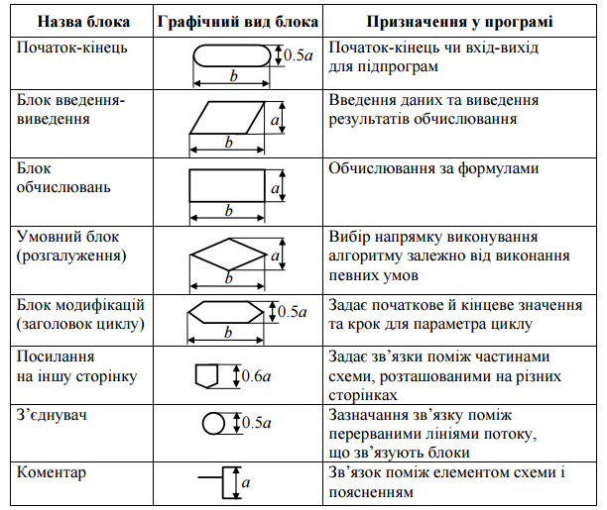
Розмір а має бути кратним до 5, наприклад: а = 20 мм. Розмір b = 1.5а.
Перевагою блок-схем є те, що за їхньої допомоги можна наочно зобразити структуру алгоритму цілковито, окресливши його логічну сутність. Особливо це є важливим для задач економічного характеру і задач управління. Такі за- дачі містять чималу кількість операцій порівнювання, логічних, арифметичних та інших операцій, а отже, доволі складно встановити їхню послідовність у пе- ребігу розв‟язування задачі.
Розрізняють три базових алгоритмічних структури: лінійна (послідов- ність), розгалужена та циклічна (повторювання). Алгоритмічні структури будь- якої складності утворюються поєднанням послідовності цих базових алгорит- мів. Приклади алгоритмічних структур та їхньої реалізації детально будуть роз- глянуті у наступних розділах.
Запис алгоритму алгоритмічною мовою програмування має бути зрозумі- лим не лише людині, а й комп‟ютерові, а тому потребує точного дотримання правил цієї мови. Такий спосіб подавання алгоритму буде розглянутий далі при вивченні мови програмування С++.
Програма – упорядкована послідовність команд, які належить виконува- ти. Принцип програмного керування, який є основним принципом будови всіх сучасних ЕОМ, за Дж. фон Нейманом, полягає у тому, що всі обчислення, від- повідно до алгоритму розв‟язання задачі, мають бути подані у вигляді програ- ми. Кожна команда програми містить вказівки стосовно конкретної виконува- ної операції, місця розташування (адреси) операндів та низки службових ознак. Операнди – змінні, значення яких беруть участь в операціях опрацювання да- них. Список усіх змінних (початкових даних, проміжних значень та результатів обчислень) є ще одним неодмінним елементом будь-якої програми.
Для доступу до програм, команд та операндів використовуються їхні ад- реси. За адреси слугують номери комірок пам‟яті ПК, призначених для збері- гання об‟єктів.
Базові структури алгоритмів (керуючи структури) – це способи керування процесом обробки даних.
Існує три базові структури алгоритмічної конструкції:
- лінійні алгоритми (слідування)
- умова (розгалуженя)
- цикли (повторення)
Лінійна структура передбачає, що тіло алгоритму являє собою послідовність команд, виконуваних одна за одною.
Умова (розгалуження) – це керуюча структура, що передбачає можливість вибору з кількох варіантів, для кожного з яких, залежно від умови виконується різна послідовність команд.
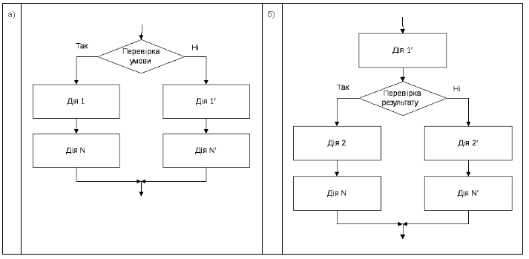
Цикл – це керуюча структура, що дозволяє багаторазово повторювати задану послідовність команд.
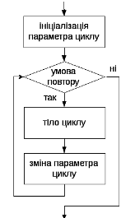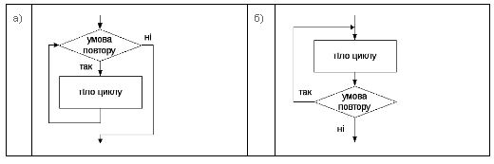
Для побудови циклічного алгоритму необхідно:
- визначити всі дії, які необхідно виконати до входу в цикл, тобто провести підготовку циклу;
- визначити всі операції, які ввійдуть до циклу;
- скласти умову виходу з циклу.

Самостійна робота № 1.1.3: Основи алгоритмізації. Поняття алгоритму. Блок схема алгоритму
(4 години)
Мета: Ознайомитись з поняттям алгоритму, формами запису алгоритму. Розглянути поняття блок-схеми, вивчити графічні елементи, що використовуються на блок-схемах.
План:
- Поняття алгоритму.
- Блок-схема алгоритму.
Студентам необхідно:
- Ознайомитись з матеріалом теми;
- Зробити конспект матеріалу теми;
- Відповісти на контрольні питання.
Контрольні питання:
- Що таке алгоритм?
- Перелічіть та охарактеризуйте властивості алгоритму.
- Які види алгоритмів вам відомі?
- Що таке блок схема?
- Що таке алгоритм «вибір»?
- Що таке алгоритм «цикл»?
1.Поняття алгоритму
Одним з фундаментальних понять в інформатиці є поняття алгоритму. Походження самого терміна "алгоритм" пов'язане з математикою. Це слово походить від Algorіthmі - латинського написання імені Мухаммеда аль-хорезми (787 - 850) видатного математика середньовічного Сходу. У своїй книзі "Про індійський рахунок" він сформулював правила запису натуральних чисел за допомогою арабських цифр і правила дій над ними стовпчиком. Надалі алгоритмом стали називати точне приписання, що визначає послідовність дій, що забезпечує одержання необхідного результату з вихідних даних. Алгоритм може бути призначений для виконання його людиною або автоматичним пристроєм. Створення алгоритму, нехай навіть найпростішого, - процес творчий. Він доступний винятково живим істотам, а довгий час уважався, що тільки людині. В XІІ в. був виконаний латинський переклад його математичного трактату, з якого європейці довідалися про десяткову позиційну систему числення й правилах арифметики багатозначних чисел. Саме ці правила в той час називали алгоритмами.
Дане вище визначення алгоритму не можна вважати строгим - не цілком ясно, що таке "точне приписання" або "послідовність дій, що забезпечує одержання необхідного результату". Тому звичайно формулюють кілька загальних властивостей алгоритмів, що дозволяють відрізняти алгоритми від інших інструкцій.
Такими властивостями є:
- Дискретність (перервність, роздільність) - алгоритм повинен представляти процес рішення завдання як послідовне виконання простих (або раніше певних) кроків. Кожна дія, передбачена алгоритмом, виконується тільки після того, як закінчилося виконання попередні.
- Визначеність - кожне правило алгоритму повинне бути чітким, однозначним і не залишати місця для сваволі. Завдяки цій властивості виконання алгоритму носить механічний характер і не вимагає ніяких додаткових вказівок або відомостей про розв'язуване завдання.
- Результативність (кінцівка) - алгоритм повинен приводити до рішення завдання за кінцеве число кроків.
- Масовість - алгоритм рішення завдання розробляється в загальному виді, тобто, він повинен бути застосуємо для деякого класу завдань, що розрізняються тільки вихідними даними. При цьому вихідні дані можуть вибиратися з деякої області, що називається областю застосовності алгоритму.
На підставі цих властивостей іноді дається визначення алгоритму, наприклад: "Алгоритм - це послідовність математичних, логічних або разом узятих операцій, що відрізняються детерменированностью, масовістю, спрямованістю й, що приводить до рішення всіх завдань даного класу за кінцеве число кроків". Таке трактування поняття "алгоритм" є неповною й неточною. По-перше, невірно зв'язувати алгоритм із рішенням якого-небудь завдання. Алгоритм взагалі може не вирішувати ніякого завдання. По-друге, поняття "масовість" ставиться не до алгоритмів як до таким, а до математичних методів у цілому. Рішення поставлених практикою завдань математичними методами засновано на абстрагуванні - ми виділяємо ряд істотних ознак, характерних для деякого кола явищ, і будуємо на підставі цих ознак математичну модель, відкидаючи несуттєві ознаки кожного конкретного явища. У цьому змісті будь-яка математична модель має властивість масовості. Якщо в рамках побудованої моделі ми вирішуємо завдання й рішення представляємо у вигляді алгоритму, то рішення буде "масовим" завдяки природі математичних методів, а не завдяки "масовості" алгоритму.
Роз'ясняючи поняття алгоритму, часто приводять приклади "побутових алгоритмів": скип'ятити воду, відкрити двері ключем, перейти вулицю й т.д. : рецепти готування яких-небудь ліків або кулінарних рецептів є алгоритмами. Але для того, щоб приготувати ліки по рецепті, необхідно знати фармакологію, а для готування блюда по кулінарному рецепті потрібно вміти варити. Тим часом виконання алгоритму - це бездумне, автоматичне виконання приписань, що у принципі не вимагає ніяких знань. Якби кулінарні рецепти являли собою алгоритмы, то в нас просто не було б такої спеціальності - кухар.
Правила виконання арифметичних операцій або геометричних побудов являють собою алгоритми. При цьому залишається без відповіді питання, чим же відрізняється поняття алгоритму від таких понять, як "метод", "з", "правило". Можна навіть зустріти твердження, що слова "алгоритм", "спосіб", "правило" виражають те саме (тобто є синонімами), хоча таке твердження, мабуть, суперечить "властивостям алгоритму".
Саме вираження "властивості алгоритму" некоректно. Властивостями володіють об'єктивно існуючі реальності. Можна говорити, наприклад, про властивості якої-небудь речовини. Алгоритм - штучна конструкція, що ми споруджуємо для досягнення своїх цілей. Щоб алгоритм виконав своє призначення, його необхідно будувати за певними правилами. Тому потрібно говорити не про властивості алгоритму, а про правила побудови алгоритму, або про вимоги, пропонованих до алгоритму.
Перше правило - при побудові алгоритму насамперед необхідно задати безліч об'єктів, з якими буде працювати алгоритм. Формалізоване (закодоване) подання цих об'єктів зветься даних. Алгоритм приступає до роботи з деяким набором даних, які називаються вхідними, і в результаті своєї роботи видає дані, які називаються вихідними. Таким чином, алгоритм перетворить вхідні дані у вихідні.
Це правило дозволяє відразу відокремити алгоритми від "методів" й "способів". Поки ми не маємо формалізованих вхідних даних, ми не можемо побудувати алгоритм.
Друге правило - для роботи алгоритму потрібна пам'ять. У пам'яті розміщаються вхідні дані, з якими алгоритм починає працювати, проміжні дані й вихідні дані, які є результатом роботи алгоритму. Пам'ять є дискретної, тобто складається з окремих осередків. Пойменована комірка пам'яті зветься змінної. У теорії алгоритмів розміри пам'яті не обмежуються, тобто вважається, що ми можемо надати алгоритму будь-який необхідний для роботи обсяг пам'яті.
У шкільній "теорії алгоритмів" ці два правила не розглядаються. У той же час практична робота з алгоритмами (з) починається саме з реалізації цих правил. У мовах програмування розподіл пам'яті здійснюється декларативними операторами (з опису змінних). У мові Бейсик не всі змінні описуються, звичайно з тільки масиви. Але однаково при запуску програми транслятор мови аналізує всі ідентифікатори в тексті програми й відводить пам'ять під відповідні змінні.
Третє правило - дискретність. Алгоритм будується з окремих кроків (дій, операцій, команд). Безліч кроків, з яких складений алгоритм, звичайно.
Четверте правило - детерменированность. Після кожного кроку необхідно вказувати, який крок виконується наступної, або давати команду зупинки.
П'яте правило - збіжність (результативність). Алгоритм повинен завершувати роботу після кінцевого числа кроків. При цьому необхідно вказати, що вважати результатом роботи алгоритму.
Отже, алгоритм - невизначуване поняття теорії алгоритмів. Алгоритм кожному певному набору вхідних даних ставить у відповідність деякий набір вихідних даних, тобто обчислює (реалізує) функцію. При розгляді конкретних питань у теорії алгоритмів завжди мається на увазі якась конкретна модель алгоритму.
Будь-яка робота на комп'ютері - це є обробка інформації. Роботу комп'ютера можна схематично зобразити в такий спосіб (рис.1):
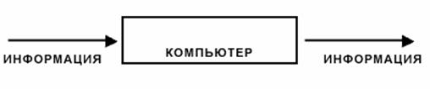
Рис. 1. Схема роботи комп'ютера
"Інформація" ліворуч й "інформація" праворуч - це різні інформації. Комп'ютер сприймає інформацію ззовні і як результат своєї роботи видає нову інформацію. Інформація, з якої працює компьютер, зветься "дані".
Комп'ютер перетворить інформацію з певних правил. Ці правила (операції, команди) заздалегідь занесені на згадку комп'ютера. У совокупности ці правила перетворення інформації називаються алгоритмом. Дані, які надходять у комп'ютер, називаються вхідними дан-ными. Результат роботи комп'ютера - вихідні дані. Таким чином, алгоритм перетворить вхідні дані у вихідні (рис. 2) :
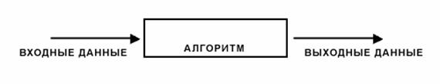
Рис. 2. Схема роботи алгоритму
Тепер можна поставити питання: а чи може людина обробляти інформацію? Звичайно, може. Як приклад можна привести звичайний шкільний урок: учитель ставить запитання (вхідні дані), учень відповідає (вихідні дані). Найпростіший приклад: учитель дає завдання - помножити 6 на 3 і результат написати на дошці. Тут числа 6 й 3 - вхідні дані, операція множення - алгоритм, результат множення - вихідні дані (рис. 3):
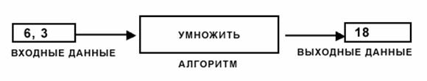
Рис. 3. Схема множення цифр
Висновок: рішення математичних завдань - окремий випадок перетворення інформації. Комп'ютер (по-англійському означає обчислювач, російською мовою - ЕОМ, електронна обчислювальна машина) був створений саме для виконання математичних розрахунків.
При рішенні будь-якого математичного завдання ми становимо алгоритм рішення. Але колись ми самі й виконували цей алгоритм, тобто доводили рішення до відповіді. Тепер же ми будемо тільки писати, що потрібно зробити, але обчислення проводити не будемо. Обчислювати буде комп'ютер. Наш алгоритм буде являти собою набір вказівок (команд) комп'ютеру.
Коли ми обчислюємо яку-небудь величину, ми записуємо результат на папері. Комп'ютер записує результат своєї роботи на згадку у вигляді змінної. Тому кожна команда алгоритму повинна включати вказівку, у яку змінну записується результат.
Трактування роботи алгоритму як перетворення вхідних даних у вихідні природно підводить нас до розгляду поняття "постановка завдання". Для того щоб скласти алгоритм рішення завдання, необхідно з умови виділити ті величини, які будуть вхідними даними й чітко сформулювати, які саме величини потрібно знайти. Інакше кажучи, умова завдання потрібно сформулювати у вигляді "Дано ... Потрібно" - це і є постановка завдання.
Алгоритм стосовно до обчислювальної машини - точне приписання, тобто набір операцій і правил їхнього чергування, за допомогою якого, починаючи з деяких вихідних даних, можна вирішити будь-яке завдання фіксованого типу.
Види алгоритмів як логіко-математичних засобів відбивають зазначені компоненти людської діяльності й тенденції, а самі алгоритми залежно від мети, початкових умов завдання, шляхів її рішення, визначення дій виконавця підрозділяються в такий спосіб:
Механічні алгоритми, або інакше детерміновані, тверді (наприклад,алгоритм роботи машини, двигуна й т.п.);
Гнучкі алгоритми, наприклад стохастические, тобто імовірнісні й евристичні.
Механічний алгоритм задає певні дії, позначаючи їх у єдиній і достовірній послідовності, забезпечуючи тим самим однозначний необхідний або шуканий результат, якщо виконуються ті умови процесу, завдання, для яких розроблений алгоритм.
Імовірнісний (стохастический) алгоритм дає програму рішення завдання декількома шляхами або способами, що приводять до ймовірного досягнення результату.
Евристичний алгоритм (від грецького слова "эврика") - це такий алгоритм, у якому досягнення кінцевого результату програми дій однозначно не визначено, так само як не позначена вся послідовність дій, не виявлені всі дії виконавця. До евристичних алгоритмів відносять, наприклад, інструкції й приписання. У цих алгоритмах використаються універсальні логічні процедури й способи прийняття рішень, засновані на аналогіях, асоціаціях і минулому досвіді рішення схожих завдань.
Лінійний алгоритм - набір команд (вказівок), виконуваних послідовно в часі один за одним.
Аалгоритм, Що Розгалужується, - алгоритм, що містить хоча б одна умова, у результаті перевірки якого ЕОМ забезпечує перехід на один із двох можливих кроків.
Циклічний алгоритм - алгоритм, що передбачає багаторазове повторення того самого дії (тих самих операцій) над новими вихідними даними. До циклічних алгоритмів зводиться більшість методів обчислень, перебору варіантів.
Цикл програми - послідовність команд (серія, тіло циклу), що може виконуватися багаторазово (для нових вихідних даних) до задоволення деякої умови.
Допоміжний (підлеглий) алгоритм (процедура) - алгоритм, раніше розроблений і цілком використовуваний при алгоритмізації конкретного завдання. У деяких випадках при наявності однакових послідовностей вказівок (команд) для різних даних з метою скорочення запису також виділяють допоміжний алгоритм.
На всіх етапах підготовки до алгоритмізації завдання широко використається структурне подання алгоритму.
Структурна (блок-, граф-) схема алгоритму - графічне зображення алгоритму у вигляді схеми зв'язаних між собою за допомогою стрілок (ліній переходу) блоків - графічних символів, кожний з яких відповідає одному кроку алгоритму. Усередині блоку дається опис відповідної дії.
Графічне зображення алгоритму широко використається перед програмуванням завдання внаслідок його наочності, тому що зорове сприйняття звичайно полегшує процес написання програми, її коректування при можливих помилках, осмислювання процесу обробки інформації.
Можна зустріти навіть таке твердження: "Зовні алгоритм являє собою схему - набір прямокутників й інших символів, усередині яких записується, що обчислюється, що вводиться в машину й що видається на печатку й інші засоби відображення інформації ". Тут форма подання алгоритму змішується із самим алгоритмом.
Принцип програмування "зверху вниз" вимагає, щоб блок-схема поетапно конкретизувалася й кожен блок "розписувався" до елементарних операцій. Але такий підхід можна здійснити при рішенні нескладних завдань. При рішенні скільки-небудь серйозного завдання блок-схема "розповзеться" настільки , що її неможливо буде охопити одним поглядом.
Блок-схеми алгоритмів зручно використати для пояснення роботи вже готового алгоритму, при цьому як блоки беруться дійсно блоки алгоритму, робота яких не вимагає пояснень. Блок-схема алгоритму повинна служити для спрощення зображення алгоритму, а не для ускладнення.
При рішенні завдань на комп'ютері необхідно не стільки вміння становити алгоритми, скільки знання методів рішення завдань (як і взагалі в математику). Тому вивчати потрібно не програмування як таке (і не алгоритмізацію), а методи рішення математичних завдань на комп'ютері. Завдання варто класифікувати не по типах даних, як це звичайно робиться (завдання на масиви, на символьні змінні й т.д. ), а по розділі "Потрібно".
В інформатиці процес рішення завдання розподіляється між двома суб'єктами: програмістом і комп'ютером. Програміст становить алгоритм (програму), комп'ютер його виконує. У традиційній математиці такого поділу ні, завдання вирішує одна людина, що становить алгоритм рішення завдання й сам виконує його. Сутність алгоритмізації не в тім, що рішення завдання представляється у вигляді набору елементарних операцій, а в тім, що процес рішення завдання з на два етапи: творчий (програмування) і не творчий (виконання програми). І виконують ці етапи різні суб'єкти - програміст і виконавець
У підручниках по інформатиці звичайно пишуть, що виконавцем алгоритму може бути й людина. Насправді алгоритми для людей ніхто не становить (не будемо забувати, що не всякий набір дискретних операцій є алгоритмом). Людина в принципі не може діяти по алгоритму. Виконання алгоритму - це автоматичне, бездумне виконання операцій. Людина завжди діє осмислено. Для того щоб людина могла виконувати якийсь набір операцій, йому потрібно пояснити, як це робиться. Будь-яку роботу людин зможе виконувати тільки тоді, коли він розуміє, як вона виконується.
От у цьому - "пояснення й розуміння" - і криється розходження між поняттями "алгоритм" й "спосіб", "метод", "правило". Правила виконання арифметичних операцій - це саме правила (або способи), а не алгоритми. Звичайно, ці правила можна викласти у вигляді алгоритмів, але користі від цього не буде. Для того щоб людина змогла вважати за правилами арифметики, його потрібно навчити. А якщо є процес навчання, виходить, ми маємо справу не з алгоритмом, а з методом.
При складанні алгоритму програміст нікому нічого не пояснює, а виконавець не намагається нічого зрозуміти. Алгоритм розміщається в пам'яті комп'ютера, що витягає команди по однієї й виконує їх. Людина діє по-іншому. Щоб вирішити завдання, людині потрібно тримати в пам'яті метод рішення завдання в цілому, а втілює цей метод кожен по-своєму.
Дуже яскраво ця особливість людської психології - неалгоритмичность мислення - виявилася в методичному посібнику А. Г. Гейна й В. Ф. Шолоховича. У посібнику викладаються рішення завдань із відомого підручника. Рішення завдань повинні бути представлені у вигляді алгоритмів. Однак автори посібника розуміють, що якщо просто написати алгоритм рішення завдання, то розібратися в самому рішенні буде важко. Тому вони спочатку приводять "нечіткий виклад алгоритму" (тобто пояснюють рішення завдання), а потім пишуть сам алгоритм.

2. Блок-схема алгоритму
Виконавець алгоритмів - це пристрій, що виконує алгоритми. Одним з найбільш гнучких й універсальних виконавців алгоритмів, поряд з людиною, є комп'ютер.
Коли програміст становить алгоритм, то при цьому він є першим його виконавцем.
Самі основні частини комп'ютера з погляду проектування алгоритмів - це процесор й оперативна пам'ять.
Процесор є активною частиною комп'ютера й виконує дії з даними.
Оперативна пам'ять необхідна для зберігання даних й алгоритмів, з якими комп'ютер працює в цей момент.
Для успішного створення програм потрібно використати технологію програмування. Технологія складається з набору правил, які необхідно строго дотримувати.
Одним із правил є проектування програми, що полягає в попередній побудові її алгоритму. Алгоритм будується й записується на папері, досвідчені програмісти можуть тримати прості алгоритми в розумі.
Наочним зображенням алгоритмів є блок-схема. Блок-схема, або діаграма, кодує алгоритм наочними графічними засобами. Вона складається з наступних графічних елементів:
1) кружків, що кодують початок і кінець, вхід і вихід з алгоритму;
2) паралелограмів, що описують уведення й висновок даних;
3) прямокутників, у яких описується дія з даними;
4) ромбів, що визначають перевіряють алгоритмом умови.
Ці фігури з'єднуються лініями зі стрілками, що вказують послідовність дій.
Блок-схеми, як й алгоритми, також мають ієрархічну структуру. У блок-схемі, що описує алгоритм рішення якого-небудь завдання, на місце прямокутників підставляються блок-схеми алгоритмів, що описують рішення подзадач цього завдання.
При виконанні алгоритму по його схемі рухається виконавець, що перебуває в кожен момент у якімсь місці алгоритму, називаному активною крапкою. Для перевірки правильності простого алгоритму досить його протестувати, тобто пройти алгоритм, моделюючи виконавця.
При тестуванні алгоритму беруть прості вхідні дані й по них розраховують результат. Потім вручну проходять алгоритм й одержують його вихідні дані. Якщо отримані вихідні дані збіглися з розрахованим результатом, то алгоритм, може бути, побудований правильно.
Елементарний алгоритм проходження - послідовне, лінійне виконання дій. Цей елементарний алгоритм можна зобразити у вигляді блок-схеми із двох прямокутників (рис. 4). Оскільки замість прямокутника можна підставити знову цю же блок-схему, і т.д. , те послідовність прямокутників може бути як завгодно великий.
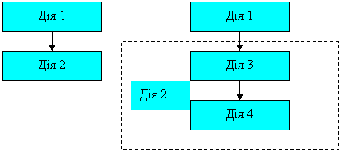
Рис. 4. Блок-схема елементарного алгоритму "проходження":
а) у найпростішому виді із двох прямокутників 1 й 2;
б) замість прямокутника 2 підставлені два прямокутники 3 й 4
Елементарний алгоритм вибір — це вибір по умові однієї дії з двох. Коли виконавець доходить до ромба з умовою, то він вибирає серед двох дій. Якщо умова виконується, виконавець здійснює перехід до прямокутника дії по стрілці з позначкою «так», інакше — до дії «ні». Після виконання дії, визначеної умовою, виконавець продовжує рух далі по алгоритму.
Цей елементарний алгоритм зображається у вигляді блок-схеми з двох прямокутників і одного ромба (рис. 5). Слід мати на увазі, що замість прямокутників можна підставляти будь-які елементарні алгоритми.
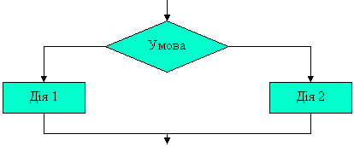
Рис 5. Блок-схема елементарного алгоритму «вибір»: якщо умова виконується, то виконавець вибирає дію 1, якщо ні — то 2
Елементарний алгоритм цикл — це повторення однієї і тієї ж дії, поки виконується умова. Коли виконавець доходить до ромба з умовою, то вирішує, виконати дію або пройти мимо і більше сюди не повертатися. Якщо умова виконується, виконавець виконує дію і повертається назад на ромб з умовою. Природно, що дія винна, крім іншого, змінювати умову. Коли умова перестає виконуватися, виконавець продовжує рух далі по алгоритму.
Цей елементарний алгоритм зображається у вигляді блок-схеми з одного прямокутника і одного ромба (рис. 6). Слід мати на увазі, що замість прямокутника можна підставляти будь-які елементарні алгоритми.
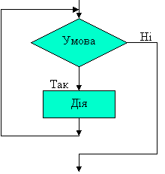
Рис. 6. Блок-схема елементарного алгоритму «вибір»: поки умова виконується, дія виконується

Змістовий модуль 1.2 Елементи мови програмування
Самостійна робота № 1.2.1: Використання мови С. Сім етапів
(2 години)
Мета: Розглянути етапи програмування на мові С.
План:
- етап 1: визначення цілей програми.
- етап 2: проектування програми.
- етап 3: написання коду
- етап 4: компіляція
- етап 5: запуск програми на виконання
- етап 6: тестування і налагодження програми
- етап 7: супровід і модифікація програми
Студентам необхідно:
- Ознайомитись з матеріалом теми;
- Зробити конспект матеріалу теми;
- Відповісти на контрольні питання.
Контрольні питання:
- Що таке компіляція?
- Як відбуваються тестування та налагодження програм?
- Ви тільки що були прийняті на роботу в компанію MacroMuscle, Inc. (Про-програмних забезпечення для великих організацій). Компанія виходить на євро-пейських ринок і бажає мати в с виттям розпорядженні програму, яка пе-РЕВОД дюйми в сантиметри (1 дюйм = 2,54 см). Компанія хоче, що б про¬ грама видавала користувачеві запрошення на введення значення в дюймах. Ваше завдання полягає в тому, щоб визначити цілі програми і розробити проект програми (етапи 1 і 2 процесу програмування)..

Мова С, як уже говорилося, є транслюються мовою. Якщо ви звикли працювати з транслюються мовою, наприклад, з мовою Pascal або FORTRAN, вам із¬ Вестн основні дії, виконувані для збірки програми, написаної на С. Проте, якщо ви мали справу з мовою, що інтерпретується, наприклад, BASIC, або графічною ким інтерфейсні-орієнтованою мовою, таким як, наприклад, Visual Basic, або якщо у вас взагалі немає програміста досвіду, ви повинні ознайомитися з особливостями компіляції. Ми незабаром розглянемо цей процес, і ви з можете убе¬ диться самі, що він досить простий і практичний. По-перше, щоб дати вам загальне надання про програмування, розіб'ємо процедуру написання програми на мові С на сім етапів (рис. 1 .3). Зверніть увагу на ту обставину, що це ідеалізація. На практиці, особливо в разі великих проектів, ви повинні переме¬ щаться назад і вперед, використовуючи те, чого ви научіліс ь на більш пізньому етапі, для уточнення результатів, отриманих на більш ранній стадії.
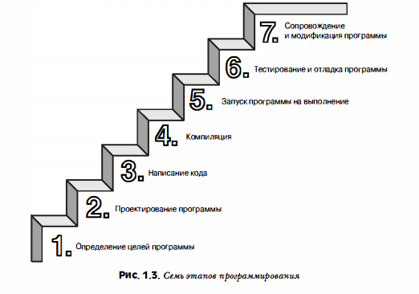
етап 1: визначення цілей програми
Цілком природно, ви повинні починати з чіткого бачення того, що, на вашу думку, програма повинна робити. У перекладі на інформацію, яка потрібна вашій програмі, обміркуйте обчислення і маніпуляції, які програма повинна ви¬ повнити, а також інформацію, яку вона повинна повернути. На цьому рівні пла¬ нирования ви повинні мислити в загальних термінах, а не в термінах деякого кон¬ конкретного комп'ютерного мови.
етап 2: проектування програми
Після того, як стане зрозумілою концептуальна картина того, що ваша програма повинна зробити, ви повинні вирішити, як вона повинна це зробити. Яким повинен бути призначений для користувача інтерфейс? Як повинна бути організована ця програма? Како¬ вимі будуть целе ші користувачі? Скільки часу буде потрібно для завершення раз¬ ництва програми?
Ви також повинні вирішити, як представляти дані в програмі і, можливо, у допоміжних файлах, а також які методи слід використовувати для обробки даних. На початковому етапі вивчення програмування в С відповіді на ці питання не викличуть у вас труднощів, але якщо ви опинитеся в більш складній ситуації, то зрозумієте, що ці рішення зажадають від вас обліку безлічі обставин. Пра¬ -Вільний вибір спосіб а подання інформації може істотно полегшити розробку програми і обробку даних.
Підкреслимо ще раз, ви повинні мислити загальними кате горіямі і не думати про кон¬ конкретного коді, проте деякі з ваших рішень можуть бути засновані на загальних характеристиках мови. Наприклад, програміст, який працює на С, має набагато більше варіантів представлення даних, ніж, з кажем, програміст, який має справу з мовою Pascal.
етап 3: написання коду
Тепер, коли ви створили проект вашої програми, ви можете приступати до її ре алізації, для чо го необхідно написати програмний код. Інакше кажучи, ви пере¬ водите проект програми на мову С. Саме на цій стадії будуть потрібні всі ваші знання мови С. Ви можете наброс ать рішення на папері, але в кінцевому підсумку ви повинні будете ввести з залишений вами код в комп'ютер. Механіка цього процесу залежить від середовища програмування, в якій ви працюєте. Незабаром ми ознайомимо вас з характеристиками деяких операційних середовищ. У загальному випадку ви іспользуе¬ ті текстовий редактор для побудови так званого файлу вихідного коду. Цей файл з здобуде інтерпретацію проекту вашої програми на мові С. В лістингу 1 .1 показаний приклад вихідного коду на С.
Лістинг 1 .1. Приклад вихідного коду на мові С
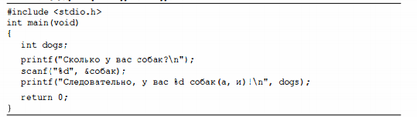
До числа робіт, які ви повинні виконати на цьому етапі, відноситься документування ваших дій. Найпростішим способом документування є ком¬ментарій, яким забезпечується програмний код на С, і в який ви ставите необхідні пояснення. У розділі 2 детально описано, як слід вживати коментарі у вашому програмному коді.
етап 4: компіляція
Наступним етапом розробки є компіляція вихідного коду. І в цьому слу¬чае деталі залежать від середовища програмування, тому ми незабаром рас дивимося неко¬торие з поширених з ред. А поки ми розглянемо концептуальне представле¬ніе того, що відбувається на цьому етапі.
Нагадаємо, що компілятор являє собою програму, в обов'язки якої входить перетворення вихідного коду у виконуваний код. Виконуваний хід - це соб¬ственний мову машини, або машинний мову вашого комп'ютера. Ця мова з докладних команд, представлених в числовому коді. Як ви вже прочитали вище, різні комп'ютери мають різні машинні мови, а компілятор мови С транслює код С конкретний машинний мову.
Компілятори мови С вставляють також коди з бібліотек програм на С в окон¬ чательно варіант програми; згадані бібліотеки з здобудуть комплект стан¬ дротяні програм, наприклад, printf () і scanf (), щоб ви, при необхідності, мог¬ чи ними скористатися. (Якщо говорити точніше, то бібліотечні програми в вашу програму включає інструмент, який отримав назву компоновщика, або редактора зв'язків, тим не менш, в більшості систем його запускає компілятор.) У кінцевому підсумку виходить виконуваний файл, який розуміє комп'ютер, і який мож¬но запускати на виконання.
Компілятор перевіряє також, чи не з здобуде чи помилок ваша програма на С. Коли компілятор знаходить помилки, він повідомляє про їх наявність і не створює виконуваний файл. Розуміння "скарг" компілятора - це ще один обов'язок, яку вам доведеться освоїти.
етап 5: запуск програми на виконання
Як правило, виконуваний файл є програмою, яку ви можете запускати на виконання. Щоб запустити програму, в багатьох відомих сере дах, включаючи консолі MS-DOS, Unix, Linux, необхідно ввести з клавіатури ім'я ис полнять файлу. Інші середовища, такі як система VМS на мінікомп'ютерах VAX, можуть зажадати введення команди запуску або використання будь-якого іншого механізму. Середовища IDE (Integrated developтent environтents - інтегроване середовище розробки), подібні до тих, що поставляються для Windows і Macintosh, дозволяють редагувати і виконувати програми на С всередині середовища, вибираючи відповідні пункти меню або натискаючи спеціальні клавіші. Отримана програма може бути запущена на виконання безпосередньо з операційної системи шляхом одиночного або подвійного клацання на імені файлу або на відповідній піктограмі.
етап 6: тестування і налагодження програми
Той факт, що ваша програма працює - хороший знак, тим не менш, є веро ятность, що вона не працює належним чином. Звідси випливає, що ви повинні переконатися, що ваша програма робить саме те, що і повинна. Досить часто в своїх про грамах ви будете виявляти помилки. Налагодження - це процес виявлення та виправлення програмних помилок. Допущення помилок є природною складовою процесу навчання. Вони, мабуть, притаманні програмування, так що коли ви поєднуєте програмування з навчанням, краще бути готовим до частих на¬ поминання про помилки. У міру того, як ви стаєте все більш кваліфікованим і проникливим програмістом, ваші помилки також стають все більш руйнівними і важко виявляються.
У вас є багато можливостей зробити помилку. Ви можете зробити прінці¬піальную помилку в проекті програми. Ви можете некоректно реалізувати хорошу ідею. Ви можете випустити з уваги неприпустимі вхідні дані, які спотворять вашу програму. Ви можете неправильно використовувати конструкції самої мови С. Ви можете допускати помилки при наборі коду з клавіатури. Ви можете неправильно розставити дужки і так далі. Самостійно доповніть цей сумний список прикладами зі своєї практики.
На щастя, ситуація небезнадійна, хоча можуть настати такі моменти, коли вам здасться, що це саме так. Компілятор відстежує багато видів помилок, крім того, можна зробити певні зусилля, щоб допомогти самому собі в пошуку помилок, що не відловив компілятор. У міру вивчення даної книги ви знайдете в ній безліч порад щодо практичної налагодженні програм.
етап 7: супровід і модифікація програми
Коли ви створюєте програму для себе або для кого-небудь ще, то, швидше за все, припускаєте, що вона буде використовуватися досить часто. Якщо це так, можливо, з'являться причини для внесення в неї змін. Може бути, існує какой¬ то незначний дефект, який проявляється при введенні імені, що починається з літер "Zz", або виникає бажання поліпшити що-небудь в програмі. Ви можете додати в НЕ е нову функціональну можливість. Ви можете адаптувати програму для виконання в різних комп'ютерних системах. Рішення задач подібного роду істотно спрощується, якщо ви чітко документіруете програму і прямуєте перевіреним на практиці рекомендаціям.

Самостійна робота № 1.2.2: Механіка програмування. Файли об’єктного коду, файли, що виконуються, библиотеки. Особливості роботи в різних операційних. системах.
(4 години)
Мета: Розглянути види файлів, їх призначення. Бібліотеки в С. Призначення бібліотек. Особливості програмування на мові С в різних ОС.
План:
  - Механіка програмування;
  - Файли об'єктного коду. Виконувані файли і бібліотеки
  - Операційна система Unix
  - Інтегроване середовище розробки (Windows)
  - Компілятори DOS
Студентам необхідно:
- Ознайомитись з матеріалом теми;
- Зробити конспект матеріалу теми;
- Відповісти на контрольні питання.
Контрольні питання:
- Поясніть, яка різниця існує між файлом вихідного коду, файлом об'єктного коду і виконуваним файлом.
- Що робить компілятор?
- Що робить компонувальник?

Дії, які ви повинні виконати, щоб отримати програму, залежить від середовища ваше го комп'ютера. Оскільки С - стерпний мову, з ним можна працювати в різних середовищах, включаючи операційні системи Unix, Linux, MS-DOS (ви не помилилися, деякі все ще користуються цією операційною з Истеми), Windows і Macintosh. У цій книзі не вистачить ме ста, щоб розглянути всі ці операційні середовища, зокрема, в силу того, що окремі програмні продукти розвиваються, вмирають і замінюються іншими.
Однак, перш за вс його, розглянемо деякі аспекти, якими володіють всі середовища мови С, в тому числі і зазначені вище. Взагалі кажучи, вам зовсім е не потрібно знати, за якими правилами виконується С-програма, але це корисні знання. це по може зрозуміти, чому для з озданіе програми на С необхідно пройти через визна поділені етапи.
Коли ви пишете програму на мові С, ви з охороняєте те, що написано, в текстовом файлі, який називається файлом вихідного тексту. Більшість С-систем, в тому числі і згадані вище, вимагають, щоб ім'я файлу закінчувалося на - з (на приклад, wordcount .c або budget. c). Частина імені, яка перебуває перед точкою, називаються ється базов'Им ім'ям, а частина, наступна за точкою, - розширенням. отже, budget - це базове ім'я, а з - розширення. Поєднання budget. з утворює ім'я файлу. Це ім'я має також задовольняти вимогам конкретної операційної з исте
ми комп'ютера. Наприклад, MS-DOS є операційною з істему для персональних комп'ютерів виробництва компанії IBM і совме Стиму з ними. Вона тре бует, щоб базове ім'я містило не більше вос ьмі символів, і в силу цього прообставинами згадане вище ім'я файлу wor dcount _с НЕ буде допустимим ім'ям файлу в DOS. Деякі з истема Unix обмежують з овокупную довжину імені файлу 1 4-ю з імволамі, включаючи розширення; інші системи Unix допускають довгі имена порядку 255 символів. Операційні системи Linux, Windows і Macintosh також дозволяють використання довгих імен.
Отже, щоб мати щось конкретне, на що можна було б з силаться, рассмотрим файл з ім'ям concr ete. c, з здобув вихідний код на С, представлений в лістингу.
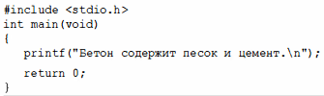
Файли об'єктного коду. Виконувані файли і бібліотеки
Базова стратегія програмування на С полягає в тому, щоб використовувати програми, які перетворять ваш вихідний код в виконуваний файл, який містить готовий до виконання програмний код на машинній мові. Ця робота виконується в два етапи: компіляція і компонування. Компілятор перетворює ваш вихідний код в проміжний код, а компоновщик комбінує цей код з іншим кодом, в результаті виходить виконуваний файл. В С використовується такий двоетапний підхід для модуль ної організації програм. Ви можете компілювати індивідуальні модулі по від дельности, а потім за допомогою компоновщика об'єднати скомпільовані модулі. Таким чином, якщо буде потрібно змінити якийсь один модуль, не потрібно буде по повторних компілювати інші модулі. Крім того, компонувальник пов'язує вашу програму з попередньо відкомпільоване бібліотечним кодом.
Суще ствует не стільки варіантів форматів проміжних файлів. Найбільш кращим є варіант, обраний для реалізацій, описаних в даний ної книзі, який передбачає перетворення вихідного коду в код на машинному мовою, після чо го ре зультат поміщається в файл обіктіого коду, або, скорщенно, в об'єктний файл. (При цьому передбачається, що ваш вихідний код зберігається в одному файлі.) І хоча об'єктний файл містить коди в машинній мові, він ще не готовий до виконання. Об'єктний файл містить трансляцію ваше го вихідного коду, але це незакінчена програма.
Перший елемент, якого бракує в файлі об'єктного коду - це код запуску, представляє з обой код, який діє в якост стве інтерфейсу між вашою програмою і операційною з Истеми. Наприклад, ви можете запускати програму на однакових персональних комп'ютерах, один з яких функціонує під управ ленням DOS, а інший - під управлінням Linux. В обох випадках обладнання одне і то ж, так що використовується один і той же об'єктний код, в той же час потрібні раз ні коди запуску для DOS і для Linux, сел кольку ці системи підтримують програми по-різному.
Другим відсутнім елементом є коди бібліотечних програм. Практи но все З-програми використовують стандартні програми (іменовані фуікv, иями), які є частиною бібліотеки С. Наприклад, concrete. з використовує функцію printf (). Об'єктний файл не з здобуде код цієї функції, він просто містить команду, тре бующую використання функції printf (). Фактична ський код зберігається в файлі, що отримав назву бібліотеки. Бібліотечний файл містить об'єктні коди для безлічі функцій.
Роль компоновщика полягає в тому, щоб з звертаючись воєдино ці три елементи - ваш об'єктний код, стандартний код запус ка і бібліотечний код - з подальшим запам'ятовуванням в окремому файлі, який називається виконуваним. Що стосується бібліотечного коду, то компоновщик витягує тільки код, необхідний для функций, що викликаються з бібліотеки.
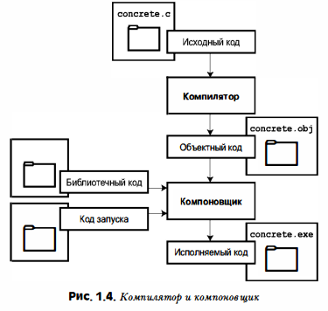
У деяких системах ви повинні запускати транслятор і компонувальник окремо. В інших системах компілятор запускає компоновщик автоматиче скі, так що вам остается тільки видати команду на компіляцію. Тепер розглянемо не стільки кінретних систем.
Операційна система Unix
Мова С в с истема Unix не має власного редактора. В цьому випадку використовується один з редакторів Unix загального призначення, наприклад, emacs, jove, vi або текстов редактор истема Х Window System.
Вам достатньо сумлінно виконати дві процедури: правильно ввести програму з клавіатури і вибрати ім'я для файлу, в якому буде зберігатися ця програма. Як вже говорилося вище, це ім'я має закінчуватися на .с. Зверніть увагу, що система Unix розрізняє букви верхньо го і нижнього регістрів. Тому budget. с, BUDGET. з і Budget. з - три різних допустимих імені вихідних файлов, в той же час BUDGET .З таким не є, так як розширення .с представлене в верхньому, а не нижньому регістрі.
Інтегроване середовище розробки (Windows)
Компілятор мови С не є частиною стандартного пакету операційної системи Windows, так що, можливо, у вас з'явиться необхідність отримати і установити цей компілятор. Всього лише ніс колько постачальників, в числі яких такі компанії, як Microsoft, Borland, Me trowerks і Digital Mars, можуть запропонувати середовища IDE (інтегроване середовище розробки) для Windows. (В даний час більшість з них представляють собою комбіновані компілятори мов С і С ++.) Всі вони мають в своєму складі швидкодіючі інтегрірованние середовища, дозволяючі компілювати С-програми. Ключова особливість полягає в тому, що каждая з цих середовищ має вбудований редактор, яким можна користуватися для написания програм на С. Кожна IDE -середовище пропонує систему меню, які дозволяють іменувати і зберігати файли вихідних кодів, а також компілювати і запускати на виконання програми, не покидаючи для цього середу. Кожна IDE-cpeдa повертає вас назад в редактор, якщо компілятор виявляє будь-які помилки, при цьому вказуються рядки програми, що містять помилки.
Середовища IDE для Windows спочатку можуть здатися страхітливими в силу того, що пропонують цілий набір -метою, тобто операційних середовищ, в яких програма будет використовуватися. Наприклад, вони можуть запропонувати наступний вибір 1 6-розрядная програма для Windows, 32-розрядна програма для Windows, файл бібліотеки DLL (Dynamic-Link Library - динамічно підключається) і так далі. Багато з цілей передбачають використання графічного інтерфейсу Windows. Щоб здійснити ці (а також і інші) вибори, зазвичай створюється проект, куди добавляють імена вихідних файлів, які повинні використовуватися. конкретні дії наслідком залежать від використовуваного програмного продукту. Як правило, ви спочатку використовуєте меню File (Файл) або Project (Проект) для створення проекту. При цьому важливо вибрати правильну форму проекту. Приклади, наведені в цій книзі, але сят загальний характер і служать ілюстрацією виконання програми в середовищі команд ної рядки. Різні середовища IDE для Windows пропонують один або не стільки вари антів, які відповідають цьому не надто вимогливому умові. Наприклад, Microsoft Visual З 7.1 пропонує варіант Win3 2 Console Application. для Metrowerks CodeWarrior 9.0 вибирайте з початку Win3 2 З Stationery, а потім С Console Арр або WinSIOUX З Арр (останній варіант підтримує якісний пользовательский інтерфейс). Що кас ается інших систем, то бажано знайти варіант, використовующий такі терміни, як DOS ЕХЕ, Console або Character Mode executaЬle. У цих режімах ваша виконується програма буде виконуватися в командному вікні. Після створення проекту потрібного типу скористайтеся сь меню IDE, щоб відкрити новий файл з вихідним кодом. У більшості програмних продуктів це робиться через меню File. Можливо, для додавання вихідного файлу в проект потрібно виконати до полнітельние дії.
Оскільки середовища IDE для Windows зазвичай розраховані на роботу з мовами С і С ++, ви повинні вказати, що хочете вибрати С. В деяких програмних продуктах, наприклад, Metrowerks CodeWarrior, для цього використовується тип проекту. В інших продуктах, таких як Microsoft Visual С ++, для цього служить розширення файлу .с. Водночас більша частина програм на С працюють і як програми на мові С ++.
Ви можете зіткнутися ще з однією проблемою: вікно, в якому відображається процес виконання, зникає з екрану відразу після того, як програма завершується. Якщо це має місце, можете змусити програму зупинитися до тих пір, поки не натиснете <Enter>. Щоб зробити це, помістивши в нього такий рядок в конець програми безпосередньо перед оперетор return:
getchar ();
Компілятори DOS для персональних комп'ютерів IBM РС
На думку багатьох, працювати в DOS на ПК сьогодні не модно, проте, це один з можливих варіантів для тих, хто володіє комп'ютерами з обмеженими ресурсами і обмеженим бюджетом, а також для тих, хто вважає за краще працювати з простіший операційної з Истеми, без крас очних ефектів віконної з Реди. Багато середовища IDE для Windows надають інструментальні засоби команд ної рядки, про еспечівая можливість програмувати в середовищі командного рядка DOS. Компілятор Comeau С / С ++, який доступний в багатьох операційних системах, в тому числі і в деяких варіантах Unix і Linux, має версію командної рядки DOS. Крім того, існують компілятори мови С, використовувані в безкоштних і платних програмних засобах, які працюють під DOS. Наприклад, в проект G NU існує версія компілятора gcc для DOS.
Файли вихідних кодів повинні бути текстовими файлами, але не документами текстового процесора. (Документи текстового процесора з здобудуть додаткових інформацію про шрифтах і форматуванні.) Ви повинні використовувати текстовий редактор, наприклад, Windows Notepad або програму EDIT, яка поставляєся разом з деякими версіями DOS. Можна користуватися і текстовим процесором, якщо за допомогою пункту меню Save As (Зберегти як) зберігати файл як текстовий. Файл повинен мати розширення _ с. Деякі текстові процесори автоматически додають розширення - txt до імен текстових файлів. Якщо це прозійде з вашим файлом, вам доведеться поміняти його ім'я, замінивши txt на с. Компілятори мови С для ПК зазвичай, але не вс егда, з оздают проміжний об'єктний файл з розширенням - obj. На відміну від компіляторів С в Unix, компілятори С зазвичай не видаляють цих файлів після того, як закінчать роботу. Існують компілятори, доторие генерують файли на мові асемблера з розширенням. asm або використовують свій власний формат.

Самостійна робота № 1.3.3: Анатомія програми на мові С.
(2 години)
Мета: Розглянути структуру програми. Основна функція програми.
План:
  - Анатомія програми на С;
  - Функція main ()
Студентам необхідно:
- Ознайомитись з матеріалом теми;
- Зробити конспект матеріалу теми;
- Відповісти на контрольні питання.
Контрольні питання:
- Як назіваються основні модулі програми?
- Навіщо потрібна функція main() і чи можна обійтись без неї?

Розглянемо простий приклад програми на мові С. Ця програма, представлений ная в лістингу 1, служить для того, щоб загострити вашу увагу на деяких особливості програмування на С. Перш ніж ви прочитаєте поясненя до програми, ознайомтеся з початку з лістингом 1 і спробуйте вияснити без допомоги коментарів, що робить ця програма.
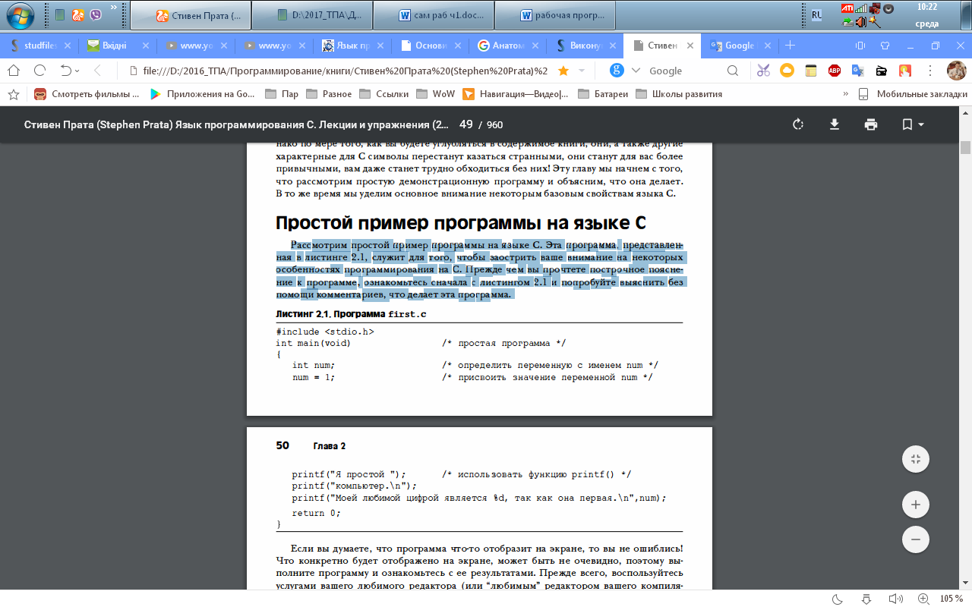
Якщо ви думаєте, що програма що · то відобразить на екрані, то ви не помилилися! Що конкретно буде відображено на екрані, може бути не очевидно, тому виконайте програму і ознайомтеся з її результатами. Перш за все, скористайтеся послугами вашого улюбленого редактора (або "улюбленим" редактором вашого Компілятора), щоб створити файл, що містить текст лістингу 1. Призначте цього файлу ім'я, закінчується на. з і задовольняє вимогам, що пред'являються до именам файлів у вашій локальній системі. Наприклад, ви можете привласнити програмі ім'я first. с. Тепер відкомпілюйте і виконайте програму. Якщо все піде добре, вихідні дані програми приймуть такий вигляд:
Я простий комп ьютер.
Мо їй улюбленої цифрою явля е ться 1, так до ак вона перша.
В кінцевому підсумку цей результат не є несподіваним, проте що з обой представляють символи \ n і% d в програмі? Крім того, деякі рядки програм ми виглядають досить дивно. Саме час для пояснень.
#include <stdio. h> -включіть інший файл
Цей рядок тре бует від компілятора включити інформацію, що зберігається в файлі stdio. h, який є стандартною частиною всіх пакетів компілятора мови С; цей файл забезпечує підтримку введення з клавіатури і відображення виводу.
int maiп (void) -ім'я функції
Програма на мові С складається з однієї або більше го числа фу'Нк1J, третій – базових модулів програм на С. Вже згадана програма складається з однієї функції з ім'ям main.
Круглі дужки показують, що main () є ім'я функції, int вказує на те, що функція mai n () повертає деяке ціле число, а void говорить про те, що функція mai n () не приймає ніяких аргументів. Це деталі, які ми будемо розглядати дале е. А зараз просто приймемо i nt і void як частина способу визначенні ня функції mai n () мови С, відповідне го стандарту ISO / ANSI.
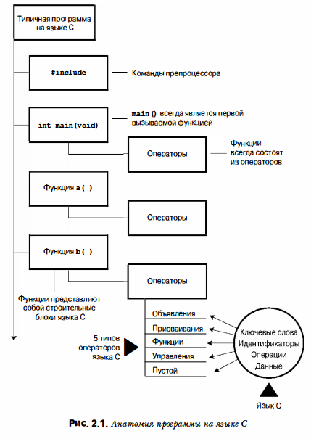
/ * Проста програма * / коментар
Символи / * і * / укладають в собі коментарі, тобто примітки, які допомагають зрозуміти з роздуми про програми. Вони призначені виключно для читача і компілятором ігноруються.
{ - початок тіла функції
Ця відкривається фігурна дужка позначає початок оператора, що становить функцію. Визначення функції закінчується закриває фігурної дужки (}).
int num; оп ератор оголошення
Цей оператор оголошує змінну з ім'ям num і повідомляє, що змінна num має тип int (ціле число).
num = 1; оператор присваіванія
Оператор num 1; присвоює значення 1 змінної з ім'ям num.
printf ("Я простий"); оператор виклику функції
Перший оператор, який використовує функцію printf (), відображає на екрані фразу Я простий, залишаючи курсор в тій же рядку. Використовувана тут функція printf () є частиною стандартної бібліотеки С. Вона носить назву функції, а використання функції в програмі називається викликом фуuкціі.
printf ("комп'ютер. \ n"); ще один опера тор виклику функції
Наступний виклик функції printf () приписує слово комп'ютер в кінець надрукованій попередньої фрази. \ N - це код, який вказує комп'ютеру почати новий рядок, тобто перемістити курсор в початок наступного рядка.
printf ( "Моєю улюбленою цифрою є% d, так як вона перша. \ n", num);
Останнє використання функції printf () призводить до друку значення змінної num (що дорівнює 1), вставленої у фразу, укладену в лапки. Код% d вказує комп'ютера, де і в якій формі друкувати значення num.
return 0; оператор повернення
Функція С може надати, або возвратіт', число в об'єкт, який її викликав. Поки що розглядайте цей рядок як одна з вимог стандарту ISO / ANSI З, що регламентують використання функції main ().
} Кінець програми
Як ми і обіцяли, програма закінчується закриває фігурної дужки.
Функція main ()
int main (void)
У цьому рядку програми оголошується функція з ім'ям main. Действігельно, main - більш ніж просте ім'я, проте це був єдино можливий вибір. Програма на мові С завжди починається з виконання функції main (). Ви завжди можете вибрати ім'я для будь-якої іншої функції, однак, щоб почати виконання програм ми, в ній обов'язково має бути присутня функція main (). А для чого потрібні дужки? Вони ідентифікують main () як функцію. Слід знати, що функції є базові модулі програми на мові С. int - це повертається тип функції main (). Це означає, що тип значення, яке може повернути функція main (), є цілочисельним. Повернути куди? Так в операційну систему.
В круглих дужках, які слідують за ім'ям функції, зазвичай знаходиться інформація, передана функцій. В умовах розглянутого простого прикладу нічого не передається, тому в дужках міститься слово void.

Самостійна робота № 1.3.4: Відладка програми.
(2 години)
Мета: Особливості відладки програм мовою С.
План:
  - Синтаксичні помилки;
  - Семантичні помилки;
  - Стан програми
Студентам необхідно:
- Ознайомитись з матеріалом теми;
- Зробити конспект матеріалу теми;
- Відповісти на контрольні питання.
Контрольні питання:
- Що таке синтаксична помилка? Наведіть приклади синтаксичної ошибки в контексті вашого рідної мови і мови С.
- Що таке семантична помилка? Наведіть приклади семантичної помилки в контексті вашого рідної мови і мови С.
- Будь ласка, допоможіть йому виправити допущені в ній помилки.
include studio .h
(
int main {void} / * програм амма друкувати т кількі сть тижнів в г оду / *
int s
s: = 56;
print (B році s тижнів.);
return 0;

Програмна помилка в англійській мові позначається словом "bug '("дефект"), а виявлення і виправлення помилок називається отладкой ("Dеbugging").
Синтаксичні помилки
Ви робите синтаксичні помилки, коли не дотримуєтесь правил мови С. Це можна порівняти з граматичними помилками в звичайному тексті.
Напиклад: int n, i nt n2 , int n3 ;
оголошення повинні бути такими:
int n, n2, n3;
або, принаймні, такими:
int n;
int n2;
int n3;
Як виявити синтаксич ські помилки? По-перше, перед компіляцією ви можете переглянути вихідний код - можливо, ви виявите будь-які очевидні помилки. По-друге, ви можете проаналізувати помилки, знайдені компілятором, так як однієї з його обов'язків є саме виявлення синтаксичних помилок. Під час компіляції такої програми компілятор повідомляє про виявлені ним помилки, а також вказує природу і місце розташування кожної помилки.
Семантичні помилки
Семантич ські помилки - це смислові помилки.
Компілятор виявляє семантичних помилок, оскільки правила мови С не порушені. Компілятор з посібником передбачати ваші справжні наміри. Так що виявляти помилки такого виду доведеться самому. Один з з посібника полягає в порівнянні того, що програма робить, з тим, що ви хочете від неї отримати.
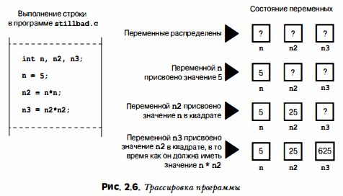
Стан програми
Виконуючи покроковий перегляд програми вручну, відстежуючи кожну змінну, ви здійснюєте моніторинг стану програми. Стан програми - це просто набір значень всіх змінних в заданій точці виконання програми. Іншими словами, це моментальний знімок поточного стану обчислень.
Ми обговорили один з методів відстеження стану: самостійно здійс ствіть покрокове виконання програми. У програмі, яка робить, скажімо, 10 ТОВ ітерацій, ви не зумієте впоратися з цим завданням. Тим не менш, ви можете виконати кілька ітерацій, щоб дізнатися, чи зможе програма зробити те, що від неї хочете. У той же час, завжди існує можливість, що ви виконаєте ці кроки, як вам це потрібно, а не так, як ви реалізували їх в програмі, так що спробуйте неухильно дотримуватися фактичного коду. Ще один підхід при виявленні семантічес ких помилок полягає в розміщення додаткових операторів printf () в різних місцях програми з метою поточного контролю обраних змінних в ключових точках програми. Спостереження за тим, як змінюються ці значення, можливо, підкаже вам, що відбувається. Після того, як ви досягнете, щоб робота програми вас задовольнила, ви можете прибрати додаткові оператори і виконати повторну компіляцію.
Третій метод вивчення станів програми передбачає використання отладчиков. Отладчик є програмою, яка дозволяє виконувати іншу програму в покроковому режимі і досліджувати значення програмних змінних. Відладчики характеризуються різними рівнями зручності використання
і складності. Найбільш досконалі отладчики показують виконувану рядок вихідного коду. Це особливо зручно при налагодженні програм з альтернативними шляхами виконання, оскільки легко бачити, по якому конкретному шляху просувається виконання програми. Якщо ваш компілятор був встановлений з отладчиком, не пошкодуйте часу на його вивчення.

Самостійна робота № 1.3.5: Операції. Арифметичні, операція ділення по модулю, інкремент, декримент.
(2 години)
Мета: Ознайомитись з поняттям операції. Розглянути пріоритет виконання арифметичних операцій. Поняття інкременту, дикрименту.
Література:
- «Язык программирования C. Лекции и упражнения, 5-е издание», С. Прата, И. Д. Вильямс, 2013 г., 960 с
- «Программирование на С для начинающих. 4-е изд.», МакГрат М., Москва 2016 г, 192 с
- «Программирование на языке Си», К. Поляков, 2014г, 227 с
Структура заняття:
- Організаційний момент:
  - Готовність групи до заняття;
  - Психоемоційний настрій;
  - Перевірка присутніх.
- Повідомлення теми та мети заняття;
- Виклад нового матеріалу:
План:
  - Арифметичні операції з числами;
  - Інкремент / декремент;
  - Cкорочення арифметичних записів;
  - Перетворення типів
- Узагальнення та систематизація знань;
- Підведення підсумків зінять;
- Домашнє завдання:
Студентам необхідно:
- Ознайомитись з матеріалом теми;
- Зробити конспект матеріалу теми;
- Відповісти на контрольні питання.
Контрольні питання:
- Які операції ви заєте?
- Що таке інкремент / декремент?
Арифметичні операції з числами
Арифметичні операції – це операції, які дозволяють виконувати арифметичні дії з даними. Більшість з них ви вже знаєте з школи.
Назва | Символ у С++ | Приклад
Додавання | + | 5+3 =8
Віднімання | - | 5-5 =0
Ділення | / | 12/3 = 4
Множення | * | 3*4 = 12
Ділення з остачею | % | 11/3 = 3 цілих 2 остача  11%3 = 2

При роботі з операцією ділення по модулю потрібно пам’ятати про деякі особливості:
Ділення з остачею можна застосовувати тільки при роботі з цілими числами.
При діленні меншого числа на більше, результатом буде менше число.
5%23 = 5
Заборонено ділити по модулю на 0. Це призведе до некоректної роботи програми на етапі виконання.
Інкремент / декремент
Всі вище описані операції – бінарні. Крім них існують ще унарні арифметичні операції. Ці операції не вивчаються у школах, але це легка тема.
Інкремент створюється конструкцією ++. Цей оператор збільшує значення змінної на 1.
int a = 8;
cout << a << endl; // На екрані 8
a++;
cout << a ; // На екрані 9
Спосіб 2:
int a = 8;
cout << a << endl;
++a;
cout << a << endl;
Декремент – протилежність інкременту. Якщо перший збільшував значення змінної на 1, то декремент зменшує значення змінної на 1.
Конструкція запису схожа, щоб записати декремент потрібно використовувати -- (два мінуси).
Все інше аналогічне. Інкременти та декременти найчастіше використовуються при роботі з циклами.
Cкорочення арифметичних записів
На минулих уроках ми навчилися скорочувати x=x+1 , на x++. Таким чином змінна x збільшується на 1. Проте нам може знадобитися збільшити змінну не на 1, а на деяке інше число. Це можна зробити! Запис x = x + 12 можна замінити на х += 12 (звісно ж число 12 можна замінити на будь-яке інше). Так можна замінити і інші записи.
Стандартний запис | Комбінація для скорочення | Скорочений запис
A = A + 5 | += | A += 5
A = A * 5 | *= | A *= 5
A = A / 5 | /= | A /= 5
A = A - 5 | -= | A -= 5
A = A % 5 | %= | A %= 5
Я рекомендую використовувати скорочену форму запису, оскільки цим ви вчитеся хорошого і красивого стилю програмування. Це покращить читабельність вашої програми. Ще один плюс - деякі підручники твердять про те, що такі записи опрацьовуються комп’ютером швидше ніж стандартні аналоги.
Перетворення типів
Під час програмування ми повинні знати яким буде наш результат. Також очевидним буде факт, що з речовин потрібних для борщу, зробити макарони буде дещо важко. Відповідно результат буде залежати від частин, які використовувалися при обчисленні. Цей закон працює і для змінних. Не важко здогадатись, що якщо додати дві змінні типу int, результатом буде також тип int. Але яким буде результат, коли змінні різних типів? Про це зараз і піде мова.
Перш за все, потрібно розібратися, які типи можуть взаємодіяти між собою. Для цього у С++ створена ієрархія типів, де всі типи розміщенні по старшинству.
bool -> char -> short-int-unsigned int-long-unsigned long-float-double-long double
Не дивлячись на те, що деякі типи мають однаковий розмір, вони мають різний діапазон значень. Так unsigned int в порівнянні з int може помістити в себе в 2 рази більше додатних значень і тому він старший у ієрархії. Також варто відмітити, що при участі таких типів як: bool, short, char. Вони автоматично перетворюються у int.
Далі піде мова про перетворення типів у виразі (коді програми).
Ось ми і підійшли до того як визначити якого типу буде результат обчислення. Давайте спробуємо це зробити за допомогою уже відомих знань. Припустимо, що ми працюємо з такими змінними.
int I=27;
short S=2;
float F = 22.3;
bool B = false;
Користуючись цими змінними ми хочемо обчислити I-F+S*B
А ось і питання – У змінну якого типу потрібно записати результат? Відповідь досить проста, але спершу потрібно їх записати у вигляді їхніх типів. int-float+short*bool. Тепер згадаємо, що short та bool автоматично перетворяться у int .
Вираз зміниться на int-float+int*int. Тепер float буде = 0. При множенні двох типів int, результат також буде цього типу. А от int-float буде рівне float. Тут з’явилося нове правило:
Якщо у будь-якому виразі використовуються різні типи даних, то результат буде дорівнювати більшому з типів.
Таким чином результат виразу буде мати тип float.
float rez = I-F+S*B; // 27-22.3+*0
cout << rez << endl; // результат = 4,7
Тепер це все не настільки важливо, щоб визначити тип достатньо знайти найбільший тип який використовується при обчисленні виразу.
Але це не знімає з програміста всієї обережності при роботі з типами змінних.
При діленні цілого числа на ціле, результатом буде також ціле число.
int i=3;
int j=2;
cout << i / j; // = 1. Дробова частина втрачена оскільки обидва типи int
Потрібно вказати, що результат повинен бути типу float. Це робиться так:
int i=3;
int j=2;
cout << (float) i / j ; // На екрані 1.5
Самостійна робота № 1.4.1: Функції getchar() putChar() при розгалуженні програми
(4 години)
Мета: Використання функцій getchar() та putChar() при організації розгалужень.
План:
- getchar ()
- putchar ().
Студентам необхідно:
- Ознайомитись з матеріалом теми;
- Зробити конспект матеріалу теми;
- Відповісти на контрольні питання.
Контрольні питання:
- В чому відмінність функцій scanf () і printf () від getchar () і putchar ()?
- Для чого необхідно використовувати круглі дужки в виразах.
Ви вже знаєте, як використовуються функції scanf () і printf () з специфікатором %с, що забезпечують читання і висновок символів, проте в цьому прикладі вам доведеться мати справу з двома іншими функціями мови С, спеціально призначеними для введення-виведення символів: getchar () і putchar ().
Функція getchar () не має аргументів, вона повертає черговий символ з вхідного потоку. Наприклад, показаний нижче оператор читає наступний вхідний символ і привласнює його значення змінної ch:
ch = get char ();
Виконання цього оператора дає той же результат, що і виконання оператора
scanf ("% с", & ch);
Функція putchar () виводить на друк свій аргумент. Наприклад, наступний оператор виводить у вигляді символу значення, присвоєне змінної ch:
putchar (ch);
Цей оператор видає той же результат, що і оператор:
printf ("% c", ch);
Оскільки ці функції призначені тільки для роботи з символами, вони виконуються швидше і характеризуються більшою компактністю, ніж універсальні функції scanf () і printf (). Крім того, зверніть увагу, що для них не потрібні специфікатор формату; це пояснюється тим, що вони призначені для роботи тільки з символами. Визначення цих функцій зазвичай містяться в заголовки stdio. H
Тепер розглянемо, як працюють ці функції, на прикладі програми, яка повторює рядок вхідних символів, але при цьому замінює кожен відмінний від пробілу символ наступного за ним з імвол в послідовності кодів ASCII. Прогалини в вихідний послідовності зберігаються. Ви можете сформулювати необхідний вихідний результат наступним чином: "Якщо символ є прогалиною, він виводиться на друк, в іншому випадку друкується символ, наступний за ним в последо вательності кодів ASCII ".
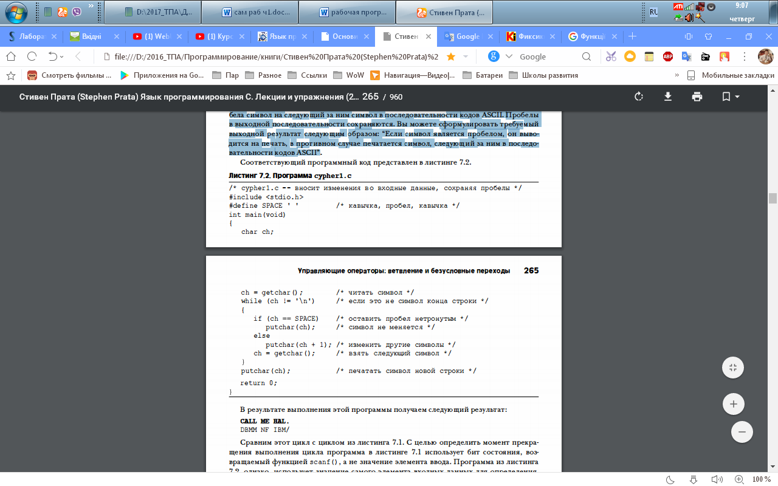
В результаті виконання цієї програми отримуємо наступний результат:
CALL ИЕ ВА.
DВММ NF I BM /
Ви можете замінити цикл виду
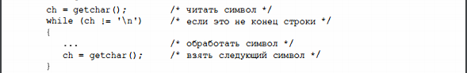
на цикл, який виглядає наступним чином:
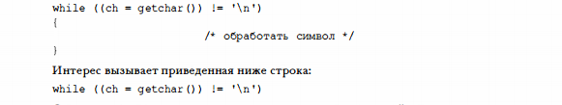
Вона демонструє стиль програмування, характерний для програмування на мові С: поєднання двох дій в одному вираженні. Механізм вільного форматування мови С можна використовувати для того, щоб легше було визначити призначення окремих компонентів рядки:
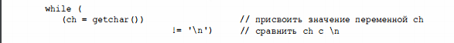
Діями є операція присвоювання конкретного значення змінної ch і з рівняння цього значення з символом нового рядка. Круглі дужки, що охоплюють конструкцію ch = getchar (), роблять її лівим операндом операції! =. Що б обчислити цей вираз, спочатку викликається функція getchar (), після чого повертається нею значення присвоюється змінної ch. Оскільки значенням вирази присвоювання є значення змінної в лівій частині операції, значення всієї операції ch = getchar () є саме нове значення змінної ch. Тому, після того, як значення ch лічено, перевіряється умова зводиться до відношення ch! = '\ N' (тобто, до твердження, що значення змінної ch нерівні символу нового рядка).
Мовна конструкція подібного роду дуже часто застосовується в програмуванні на С, і ви повинні бути з нею знайомі. Ви повинні також твердо знати, як користуватися круглими дужками, щоб правильно поєднувати подвираженія в групи.
Жодну пару з Кобоко опустити не можна, все дужки необхідні. Припустимо, що ви помилково використали следующе е вираз:
while (ch = getchar ()! = '\ n')
Операція! = Має більш високий пріоритет, ніж =, отже, першим обчислюється вираз getchar ()! = '\ N'. Оскільки це умовний вираз, воно приймає значення 1 або О. Потім це значення присвоюється змінної ch. Відсутність дужок означає, що змінної ch присвоєно значення О або 1, а не повертається значення функції getchar (); але це не те, що нам потрібно.

Самостійна робота № 1.4.2: Керуючі оператори: цикли
(4 години)
Мета: Ознайомитись з поняттям циклу. Розглянути основні алгоритми керування обчисленнями.
План:
- Поняття циклу в мові програмування.
- Види операторів циклу у мові C++
- Цикл for. Загальна форма оператора циклу for
- Приклади використання оператора циклу for
- Які існують варіанти реалізації циклу for?
- Цикл while. Загальна форма
- Приклади використання оператора циклу while
- Загальна форма оператора циклу do…while
- Приклади використання оператора циклу do…while
- Вкладені цикли. Приклади використання
- Що таке нескінчений цикл?
Студентам необхідно:
- Ознайомитись з матеріалом теми;
- Зробити конспект матеріалу теми;
- Відповісти на контрольні питання.
Контрольні питання:
- Що таке цикл?
- Які бувають цикли в мові С?
- З яких трьох складових складається цикл for?
- Скількі разів може мінімально виконуватися цикл do… while?
- Що таке нескінчений цикл?
- Що таке приріст в циклі for?

1. Поняття циклу в мові програмування
Часто, при програмуванні задач, потрібно, щоб одна й таж послідовність команд виконувалась декілька ра0зів. Для цього у мовах програмування застосовується поняття циклічного процесу або циклу. Алгоритм, в якому певна послідовність команд повторюється декілька разів з новими вхідними даними називається циклічним.
Циклічний процес організовується з допомогою операторів циклу. Мова програмування C/C++ має в наявності зручні для роботи оператори циклу.

2. Види операторів циклу у мові C++
У мові C++ існує 3 види операторів циклу
- цикл for;
- цикл while з передумовою;
- цикл do…while з постумовою.
Кожен з операторів циклу має свої особливості застосування. Будь-який з вищенаведених операторів циклу може бути замінений іншим.

3. Цикл for. Загальна форма оператора циклу for
У мові C++ цикл for може мати дуже широку реалізацію та застосування. Цикл for ще називається циклом з параметром.
Загальна форма оператора циклу for:
for (ініціалізація; вираз; приріст)
{
// послідовність операторів
//
}
де
- ініціалізація – операція присвоювання, в якій встановлюється початкове значення змінної циклу. Ця змінна є лічильником, який керує роботою циклу. Кількість змінних, що керують циклом for, може дві і більше;
- вираз – умовний вираз, в якому перевіряється значення змінної циклу. На цьому етапі визначається подальше виконання циклу;
- приріст – визначає, як буде змінюватись значення змінної циклу після кожної ітерації.
Цикл for виконується до тих пір, поки значення вираз рівне true. Як тільки значення вираз стане false, виконання циклу припиняється і виконується оператор, що слідує за циклом for.

4. Приклади використання оператора циклу for
Приклад 1. Знайти суму всіх цілих чисел від 100 до 300. Фрагмент коду, що розв‘язує дану задачу.
// сума чисел від 100 до 300
int sum;
int i;

sum = 0;
for (i = 100; i<=300; i++)
sum = sum + i;
// sum = 40200
Приклад 2. Дано натуральне число n. Обчислити суму:
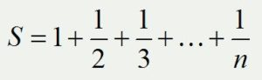
Фрагмент коду, що розв‘язує дану задачу.
// s = 1 + 1/2 + 1/3 + ... + 1/n
int n;
float s = 0;
int i;
// ввід значення n
n = 4;
for (i = 1; i<=n; i++)
s = s + 1.0/i;
// s = 2.08333
У даному прикладі, щоб отримати дійсне значення, замість числа 1 (цілий тип) вводиться число 1.0 (дійсний тип). Операція ділення 1.0/i
дає дійсний результат.
Приклад 3. Обчислити суму
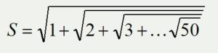
Фрагмент коду, що розв‘язує дану задачу.
float s;
int i;
s = 0;
for (i=50; i>=1; i--)
s = i + Math::Sqrt(s);
s = Math::Sqrt(s);
// s = 1.7579
У даному прикладі значення лічильника i в циклі for є спадним. Це значення зменшується на 1 в кожній ітерації циклу. При розв‘язку подібних задач значення лічильника циклу повинно змінюватись від останнього до першого значення. У даному випадку від 50 до 1.
В обчисленнях використано функцію Sqrt() з бібліотеки Math.

5. Які існують варіанти реалізації циклу for?
Цикл for може мати декілька різновидів реалізації. Кількість змінних, що керують циклом for може бути одна, дві і більше.
У циклі for може бути відсутній будь-який з елементів заголовку циклу:
- ініціалізація;
- вираз;
- приріст.
Приклад оператора циклу for, в якому є 2 керуючі змінні. Знайти значення добутку:
D = (1 + cos(9)) * (2 + cos(8)) * … * (9 + cos(1))
Фрагмент коду, що розв‘язує дану задачу.
int i, j;
float d;
d = 1;
for (i = 1, j = 9; i<=9; i++, j--)
d = d * (i + Math::Cos(j));
У вищенаведеному фрагменті коду в циклі for використовуються дві змінні, що змінюють своє значення (i, j).

6. Цикл while. Загальна форма
Цикл while називається циклом з передумовою. Загальна форма циклу while наступна:
while (вираз)
{
// послідовність операторів
// ...
}
де вираз – будь-який допустимий вираз у мові C++.
Послідовність операторів виконується до тих пір, поки умовний вираз повертає значення true. Як тільки вираз стає рівним false, виконання циклу while припиняється і управління передається наступному за циклом while оператору.

7. Приклади використання оператора циклу while
Приклад 1. Дано дійсне число a. Знайти таке найменше n, при якому
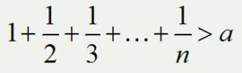
Міркування. На початку значення суми є меншим за значення a. При проходженні кожної ітерації значення суми поступово зростає. В якийсь момент (при якомусь значенні n) ця сума стане вищою за значення a. Цей момент (значення n) потрібно зафіксувати. Для обчислення n, добре підходить цикл while.
Фрагмент коду, що розв‘язує дану задачу.
float a;
int n;
float sum;
// ввід значення a
a = 2.2;
n = 1;
sum = 1.0/n;
while (sum < a)
{
n++;
sum = sum + 1.0/n;
}
// n = 5; sum = 2.283334
Приклад 2. Дано натуральне число. Визначити кількість цифр 3 в ньому.
Фрагмент коду, що розв‘язує дану задачу.
// кількість цифр 3 у числі
int n; // задане натуральне число
int k; // кількість цифр 3 у числі
int t, d; // додаткові змінні
// ввід значення n
n = 12343;
t = n; // робимо копію з n
k = 0;
while (t>0)
{
d = t % 10; // виділити останню цифру
if (d == 3) k++;
t = t / 10; // зменшити розрядність числа
}
// k = 2
У даному прикладі, значення вихідного числа буде ділитись на 10 при кожній ітерації. Таким чином, буде зменшуватись розрядність числа. На кожній ітерації, з допомогою операції % мови C++ береться остача від ділення на 10, тобто визначається остання цифра числа. Якщо ця цифра рівна 3, то лічильник k збільшується на 1.

8. Загальна форма оператора циклу do…while
Цикл do … while доцільно використовувати у випадках, коли ітерацію потрібно зробити хоча б 1 раз. На відміну від циклів for та while, у циклі do…while умова перевіряється при виході з циклу (а не при вході в цикл).
Загальна форма оператора циклу do…while:
do
{
// послідовність операторів
// ...
}
while (вираз);
де вираз – умовний вираз, в якому перевіряється значення змінної циклу. На цьому етапі визначається подальше виконання циклу.
Фігурні дужки у цьому циклі необов‘язкові.
Цикл працює наступним чином. Спочатку відбувається виконання тіла циклу. Потім перевіряється значення вираз (умовний вираз). Якщо значення вираз є істинним (true), виконується знову тіло циклу. Як тільки значення вираз стане false, виконання циклу припиняється

9. Приклади використання оператора циклу do…while
Приклад. Використовуючи цикл do…while, знайти значення суми:
S = 1 + 3 + … + 99
Фрагмент коду, що розв‘язує дану задачу.
int t;
int s;
s = 0;
t = 1;
do
{
s = s + t;
t = t + 2;
}
while (t<=99);
// s = 2500

10. Вкладені цикли. Приклади використання
Вкладені цикли можуть бути використані, наприклад, при роботі з двовимірними (багатовимірними) масивами (занулення масиву, обчислення сум, добутків та інше).
Приклад 1. Обчислити добуток
D = 1 · (1 + 2) · (1 + 2 + 3) · … · (1 + 2 + … + 9)
Фрагмент коду, що розв‘язує дану задачу.
float d; // результат - добуток
int i, j; // лічильники циклів
int s; // додаткова змінна
d = 1;
for (i = 1; i<=9; i++)
{
s = 0;
for (j = 1; j<=i; j++)
s = s + j;
d = d * s;
}
// d = 2.571912E+09
У даному прикладі в циклі for з лічильником i виконується цикл for з лічильником j.
Приклад 2. Дано двовимірний масив цілих чисел розміром 6×9. Записати у всі елементи масиву значення 5.
int M[6][9]; // двовимірний масив цілих чисел
int i, j;
for (i=0; i<6; i++)
for (j=0; j<9; j++)
M[i][j] = 5;

11. Що таке нескінчений цикл?
Нескінчений цикл – це цикл, який ніколи не закінчується.
При програмуванні циклічних процесів, програміст помилково може написати код циклу, який ніколи не закінчується.
Крім того, інколи потрібно, щоб цикли містили код спеціального завершення з допомогою інструкції break.
Приклад 1. Нескінчений цикл з оператором for:
for (; ;)
{
// послідовність операторів
// ...
}
Приклад 2. Нескінчений цикл while.
int x;
x = 5;
while (x<10)
{
// нескінчений цикл while, значення x не зростає,
// умова x<10 виконується завжди, неможливо вийти з циклу
}
Вищенаведений фрагмент коду, з логічної точки зору, є помилковим. Такий цикл виконується без кінця. Тому що значення змінної x не зростає. Тобто x завжди буде менше 10.

Самостійна робота № 1.4.3: Тип _Bool.
(4 години)
Мета: Тип _Bool при організації розгалуження.
План:
- Тип _Bool.
Студентам необхідно:
- Ознайомитись з матеріалом теми;
- Зробити конспект матеріалу теми;
- Відповісти на контрольні питання.
Контрольні питання:
- Що таке тип _Bool?
- Які значення приймає змінна типу _Bool?
- Який тип даних визначено в заголовку stdbool.h?

Змінні, призначені для представлення значень true і false, традиційно в мові С мають тип int. Спеціально для змінних цього виду стандарт С99 вводить тип _Bool. Тип отримав свою назву на честь Джорджа Буля (George Boole), англійського математика, який розробив алгебраїчну з істему, що дозволяє формулювати і вирішувати логічні завдання. У програмуванні змінні, що представляють значення true і false, відомі як булевские (Boolean), таким чином _ Bool в мові С є ім'ям типу для згаданих змінних. Мінлива _Bool може приймати тільки значення 1 (істина) і 0 (брехня). Якщо ви спробуєте присвоїти нульове числове значення змінної типу _ Bool, ця змінна отримає значення 1, яке відображає той факт, що С трактує будь-нульове значення як true.
Присвоєння булевих змінних імен, з яких ясно, яке значення ця змінна приймає, пре брехати в усталену практику.
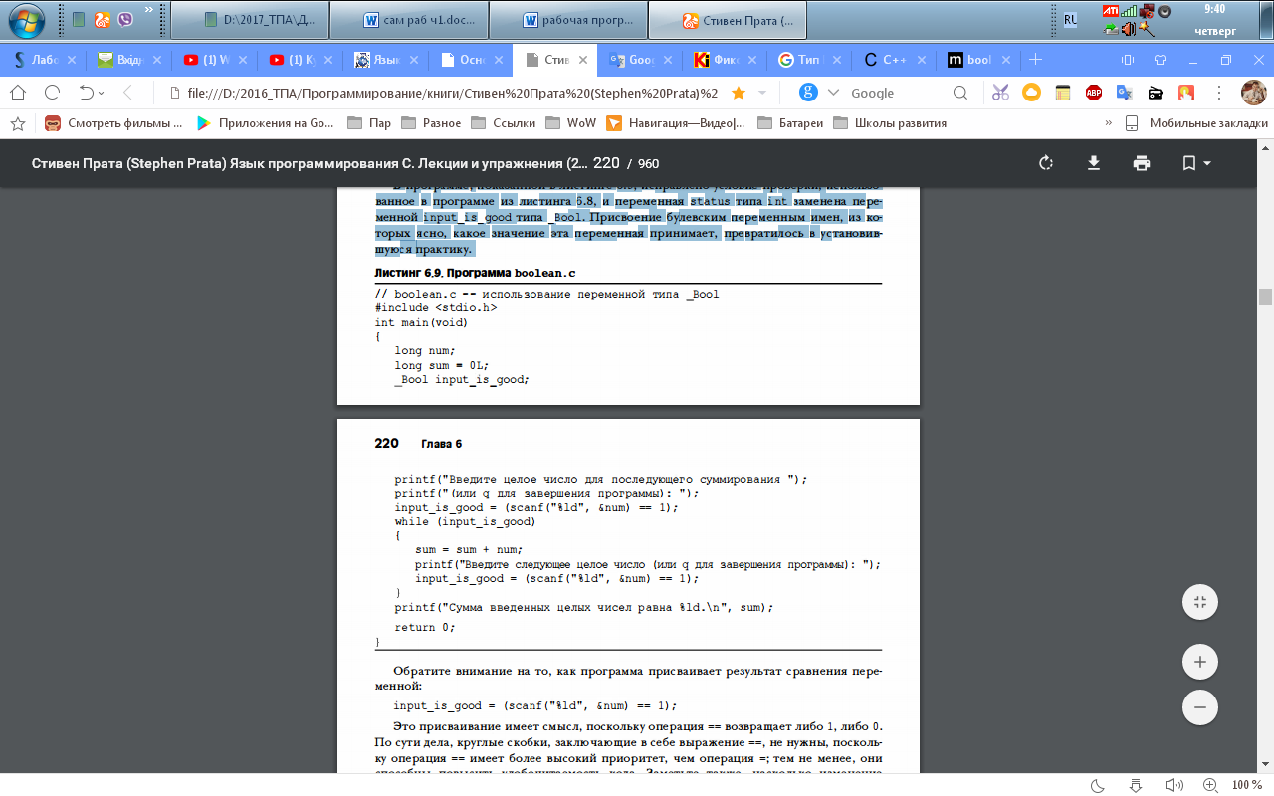
Зверніть увагу на те, як програма присвоює результат порівняння змінної:
input_i s_good = (scanf ("% ld" , & num) == 1 );
Це присвоювання має сенс, оскільки операція == повертає або 1, або О.
По суті справи, круглі з Кобка, що містять у собі вираз ==, не потрібні, поскольку операція == має більш високий пріоритет, ніж операція =; тим не менш, вони здатні підвищити читабельність коду. Зауважте також, наскільки зміна імені змінної робить перевірку циклу більш зрозумілою:
while (input_i s_good)
Стандарт С99 пропонує для використання заголовки stdbool.h. У цьому заголовки bool визначається як альтернативне ім'я для типу _Bool, а також true і false як символічні константи зі значеннями 1 і 0. Включення цього заголовки дозволяє писати код, сумісний з програмами на мові С ++, в якому bool, true і false є ключові слова.
Якщо ваша система не підтримує тип _ Bool, можете замінити _ Bool типом int, і цей приклад буде працювати так само.

Самостійна робота № 2.1.1: Приклад циклу, що використовує значення функцій що повертається
(5 години)
Мета: Використання значення, що повертаються функцією.
План:
- Розгляд прикладу програми.
Студентам необхідно:
- Ознайомитись з матеріалом теми;
- Зробити конспект матеріалу теми;
- Відповісти на контрольні питання.
Контрольні питання:
- Ви хочете написати програму, яка повертає значення типу long. Що має включати опис функції в цьому випадку?
- Напишіть функцію, яка приймає аргумент типу int і повертає квадрат цього значення як тип long.

Приклад використовує функцію, яка обчислює результат зведення чисел в задану цілу ступінь. (Для вирішення більш серйозних завдань по обробці чисел в бібліотеці math _ h передбачена більш потужна функція pow (), яка дозволяє зводити речові числа в ступінь, також представлену дійсним числом.) Трьома основними завданнями, які вирішуються в цьому прикладі, є: розробка алгоритму обчислення відповіді, уявлення цього алгоритму в вигляді функції, яка повертає відповідь, і розробка зручного методу тестування цієї функції.
Спочатку розглянемо алгоритм. Спростимо задачу, обмежившись обчисленням тільки позитивних цілих ступенів. У такому випадку, якщо ви захочете звести n в ступінь р, ви повинні помножити n саме на себе р раз. Це завдання легко вирішується за допомогою циклу for. Ви можете привласнити змінної pow значення 1, а потім багаторазово множити її на n:
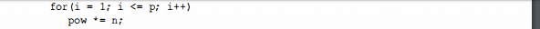
Нагадаємо, що в результаті виконання операції * = ліва частина виразу множиться на праву. Після виконання першої операції циклу значення змінної pow дорівнює 1, помножене на n, тобто n. Після закінчення другого циклу значення змінної pow одно її попереднього значення (n), помноженому на n, або n в квадраті, і так далі. У цьому контексті цикл for цілком обгрунтований, оскільки цикл виконується заздалегідь відому кількість разів (після того, як стане відомим р).
Тепер, коли розроблений алгоритм, ви повинні вирішити, який тип даних необхідно використовувати. Показник ступеня р, будучи цілим числом, повинен мати тип int. Щоб забезпечити достатньо широкий діапазон значень змінної n і її ступенів, для змінних n і pow вибирається тип double.
Далі, потрібно подумати, як написати функцію. Ви повинні передати функції два значення, а функція повинна повернути одне значення. Щоб передати функції необхідну інформацію, ви можете скористатися двома аргументами, один з яких має тип double, а інший - тип int; ці аргументи визначають, яке число зводиться в який ступінь. Як влаштувати, щоб функція повертала значення в зухвалу програму? Щоб написати функцію з повертається значенням, виконайте наступні дії:
1. При визначенні функції встановіть тип значення, яке вона повертає.
2. Використовуйте ключове слово return, щоб вказати значення, що повертається.
Наприклад, ви можете поступити так:
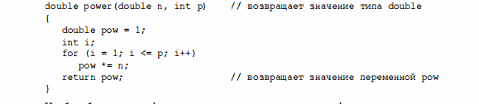
Щоб оголосити тип функції, вкажіть тип перед ім'ям функції точно так же, як це робиться при оголошенні змінної. Ключове слово return змушує функцію повернути наступне за ним значення в зухвалу функцію. У розглянутому прикладі ви повертаєте значення змінної, ви також можете повертати значення виразів. Наприклад, наведена нижче конструкція є допустимою:
return 2 * х + b;
Функція обчислює значення виразу і повертає його. У зухвалій функції повертається значення може бути присвоєно іншій змінній, воно може бути використано як значення виразу, як аргумент іншої функції, наприклад, print f ( "% f", powe r (6 .28, 3)) або може бути взагалі проігноровано.
Давайте скористаємося такою функцією в програмі. щоб протестувати функцію, бажано мати можливість передати цю функцію кілька значень і подивитися, як вона на них відреагує. Для цього буде потрібно організувати цикл введення. Цілком природно вибрати для цієї мети цикл while. Ви можете скористатися функцією scanf (), щоб прочитати одночасно два значення. Якщо функція scanf () успішно прочитає два значення, вона поверне значення 2, отже, ви можете управляти виконанням циклу, порівнюючи значення, яке повертає функція scanf (), із значенням 2. Ще одна деталь: щоб скористатися функцією power () у вашій програмі, її слід оголосити подібно до того, як оголошуються змінні, використовувані в програмі. У лістингу показана результуюча програма.
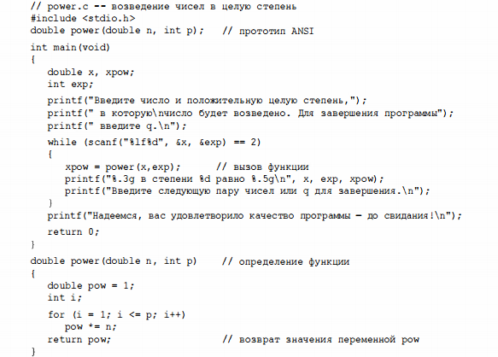

Самостійна робота № 2.1.2: Перенаправлення та файли
(4 години)
Мета: Перенаправлення вводу та файли.
План:
- Перенаправлення виводу.
- Комбіноване перенаправлення.
- Узагальнення та систематизація знань;
- Підведення підсумків зінять;
- Домашнє завдання:
Студентам необхідно:
- Ознайомитись з матеріалом теми;
- Зробити конспект матеріалу теми;
- Відповісти на контрольні питання.
Контрольні питання:
- Припустимо, що є програма, що виконується з ім'ям count, яка підраховує кількість символів у вхідних даних. Придумайте команду для середовища командного рядка, яка використовує програму count для підрахунку кількості тих символів в essay і для запам'ятовування результату у файлі з ім'ям essayct.
- Нехай задані програма і файли, описані в пункті 1, які з наведених нижче команд є допустимими?
а. essayct <essay
б. count essay
в. essay> count
3. Що таке EOF?

Перенаправлення виводу
Припустимо, що ви хочете, щоб програма echo_eof пересилала ваші вхідні дані з клавіатури в файл з ім'ям mywords. У цьому випадку буде потрібно ввести таку команду і почати введення з клавіатури:
echoeof> mywords
Знак> представляє операцію перенаправлення. Він призводить до з озданіе новогофайла з ім'ям mywords, який ви можете використовувати в своїх цілях, а потім переадресувати вихідні дані програми echo_eof (тобто копії символів, введені з клавіатури) в цей файл. Перенаправлення перепризначає потік stdout з пристрою відображення (ваш екран) в файл mywords. Якщо файл з ім'ям mywords вже існує, зазвичай він видаляється і замінюється новим вмістом. (Багато операційних систем, проте, пропонують можливості захисту суще ствующих файлів, оголошуючи їх файлами тільки для читання.) Все, що з'являється на вашому екрані - це ті букви, які ви вводите з клавіатури, а їх копії надходять в файл. Щоб за вершити програму, натисніть комбінацію клавіш <Ctrl + D> (Unix) або <Ctrl + Z> (DOS) на початку рядка. Перевірте це. Нагадуємо, що введення кожного рядка закінчується натисканням клавіші <Enter>, в результаті чого вміст буфера передається в програму.
Після того, як <Ctrl + D "або" Ctrl + Z> будуть оброблені, програма завершує роботу, і запрошення операційної з истема повертається на екран. Чи була виконана програма? Команда ls системи Unix або команда dir операційної системи DOS, які виводять на екран список імен файлів, повинні підтвердити існування файлу mywords. Ви можете також скористатися командою cat в Unix і Linux або type в DOS для перевірки вмісту або знову запустити програму echo_eof, на цей раз перенаправивши файл в програму:
$ Echo_eof <mywords
Комбіноване перенаправлення
Тепер припустимо, що ви хочете з оздать копію файлу mywords і присвоїти їй ім'я savewords. Для цього скористайтеся командою
echoeof <mywords> savewords
і справа зроблена. Можна також видати і таку команду, оскільки порядок виконання операцій пере направлення не має значення:
echo_eof> savewords <mywords
Будьте обережні - не використовуйте один і той же файл як для введення, так і для виведення в рамках однієї і тієї ж команди.
echoeof < mywords > mywords .... <--НЕПРАВИЛЬНО
Це пояснюється тим, що команда> mywords усікає вихідний файл mywords до нульової довжини, перш ніж він буде використаний в якості вхідного файлу.
Підводячи підсумки, можна відзначити, що існують правила, що регламентують використання зазначених вище двох операцій перенаправлення (<і>) в операційних системах Unix, Linux і DOS:
• Операція перенаправлення асоціює ісполпяемую програму (включаючи стандартні команди операційних з истем) з файлом даних. Вона не може бути використана для з'єднання одного файлу даних з іншим, а також для з'єднання однієї програми з іншого.
• Вхідні дані можна брати тільки з одного файлу, але не з декількох, це справедливо і по відношенню до вихідних даних.
• Зазвичай прогалини між іменами і операціями не обов'язкові, бувають епізодичні виключення, коли використовуються спеціальні символи, які мають особливий сенс для командних процесорів U nix, Linux або DOS. Можна було б, наприклад, застосувати команду echo _ eof <words.

Самостійна робота № 2.1.3: Створення дружнього інтерфейсу користувача. Робота з буферизованим вводом
(2 години)
Мета: Створення дружнього інтерфейсу користувача. Робота з буферизованим вводом.

План:
- Робота з буферизованная введенням.
Студентам необхідно:
- Ознайомитись з матеріалом теми;
- Зробити конспект матеріалу теми;
- Відповісти на контрольні питання.
Контрольні питання:
Якими є вихідні дані кожного з наступних нижче фрагментів в умовах зазначених нижче вхідних даних (передбачається, що змінна ch має тип int і введення буферізованние)?
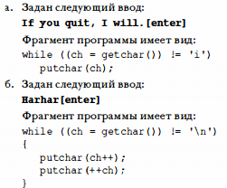

Більшості з нас доводилося писати програми, якими незручно було користуватися. На щастя, мова С пропонує інструментальні засоби, з пособности перетворити введення в більш передбачуваний і приємний процес. На жаль, вивчення цих інструментальних засобів на перших порах породжує нові проблеми. Мета даного розділу полягає в тому, щоб провести вас через деякі з цих проблем до отримання більш дружнього користувальницького інтерфейсу, який полегшує завдання введення інтерактивних даних і мінімізує ефект від помилкового введення даних.
Робота з буферизованная введенням
Буферізованние введення часто зручний для користувача, оскільки забезпечує можливість редагування вхідних даних до передачі їх в програму, проте для програміста символьний введення служить джерелом додаткових турбот. Проблема, як ви могли переконатися під час вивчення наведених вище прикладів, полягає в тому, що буферізованние введення вимагає натискання клавіші <Enter> для передачі введеної інформації. Ця дія пересилає також символ нового рядка, який програма повинна обробити. Тепер проведемо дослідження цієї та інших проблем за допомогою програми відгадування чисел. Ви вибираєте число, а комп'ютер намагається його відгадати. При цьому використовується досить складний метод, однак основну увагу ми приділимо вводу-виводу, а не власне алгоритму. Початкова версія такої програми показана в лістингу.
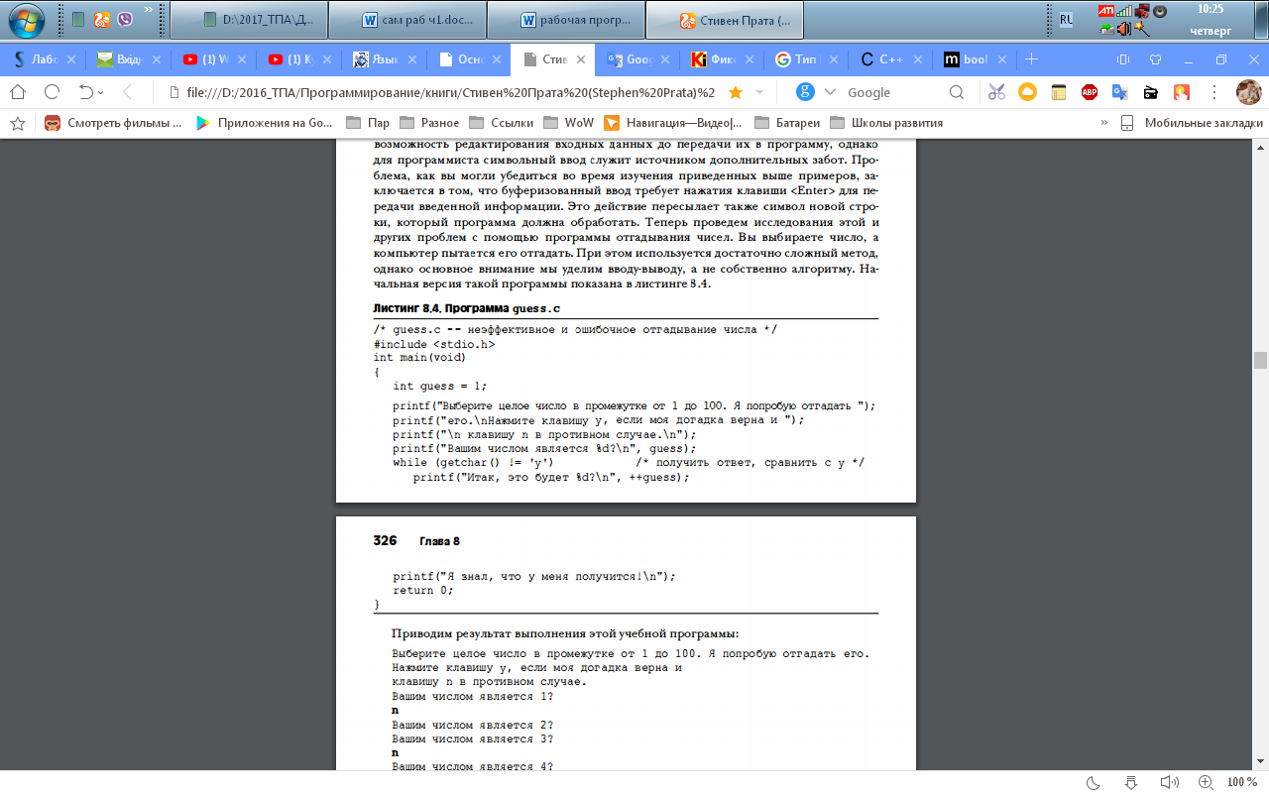
Всупереч очікуванням амбітного алгоритму, реалізованого в програмі, ми вибрали невелике число. Зверніть увагу на те, що програма виконує два припущення кожен раз, коли ви вводите n. Програма читає відповідь n і розглядає його як заперечення того, що було загадане число 1, і при цьому зчитує символ нового рядка як заперечення того факту, що було загадане число 2. Одне з рішень передбачає використання циклу while для ігнорування інших символів вхідного рядка, в тому числі і символу нового рядка. В результаті введення, наприклад, no ( "ні") або no way ( "ні в якому разі"), можна також інтерпретувати аналогічно n. Версія програми, представлена ​​в лістингу, інтерпретує no як два введення. Нижче показаний приклад циклу, в якому ця проблема вирішена:
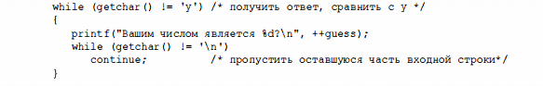
Проблема з символом нового рядка вирішена. У той же час, як борцю за чистоту моралі в програмуванні, вам навряд чи сподобається, що f буде трактуватися так само, як n. Щоб усунути цей дефект, ви можете скористатися оператором if, що б відфільтрувати інші відповіді. По-перше, додайте змінну типу char для запам'ятовування відповіді:
char respons e;
Потім внесіть зміни в цикл, щоб він придбав такий вигляд:
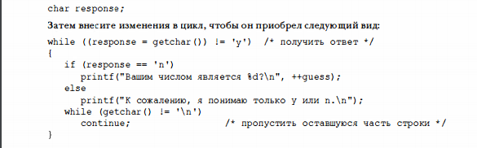
Коли ви пишете інтерактивні програми, ви повинні передбачити випадки, коли користувачі можуть порушувати інструкції. У таких ситуаціях ви повинні побудувати свою програму таким чином, щоб вона допомагала користувачам виправляти свої помилки.
Вона повідомляє їх про те, де вони допустили помилку, і надає їм додатковий шанс.
Зрозуміло, ви повинні надати користувачеві чіткі інструкції, проте незалежно від їх чіткості і повноти, обов'язково знайдеться хтось, хто зрозуміє їх неправильно, а потім вас же звинуватить у тому, що ви склали незрозумілі інструкції.

Самостійна робота № 2.1.4: Перевірка допустимості ввода
(2 години)
Мета: Перевірка допустимості ввода.
План:
- Перевірка допустимості введення.
Студентам необхідно:
- Ознайомитись з матеріалом теми;
- Зробити конспект матеріалу теми;
- Виконати завдання до самостійної роботи.
Завдання:
- Внесіть в програму вгадування чисел, представлену в лістингу 8.4, такі зміни, які реалізують більш е інтелектуальну страті гію. Наприклад, нехай програма спочатку запропонує число 50, і запитає, відхилився цей варіант від задуманого числа в більшу сторону, в меншу сторону або ж число угадано. Якщо, скажімо, припущення менше задуманого числа, Селед спроба вгадати число проводиться в діапазоні від 50 до 100, тобто 75. Якщо ж припущення більше задуманого числа, наступна спроба проводиться в середині діапазону чисел від 75 до 50 і так далі. Використовуючи стратегію бінарного пошуку, програма швидко знаходить правильну відповідь, звичайно, якщо користувач не вводить її в оману.

Перевірка допустимості введення
На практиці користувачі програм не завжди дотримуються вимог інструкцій, і цілком можливо розбіжність між тим, що програма очікує, і тим, що фактично отримує. У цих умовах можуть виникнути проблеми з виконанням програми. У той же час, усвідомлюючи можливість виникнення помилок, ви можете включити в свою програму додатковий код, що допомагає уникнути цих помилок.
Припустимо, наприклад, що ви розробляєте програму, яка запрошує користувача ввести невід'ємне ціле число. Іншим видом помилки є введення значень, неприпустимих для конкретного завдання, яке вирішує програма.
Припустимо, наприклад, що у вас є цикл, що виконує обробку невід'ємних чисел. Одним з видів помилок, які може зробити користувач в цьому випадку, є введення негативного числа. Ви можете скористатися умовним виразом і провести відповідну перевірку:
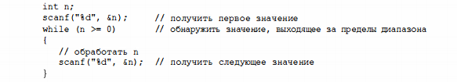
Ще одна потенційна помилка полягає в тому, що при введенні користувач може вибрати неправильний тип вхідного значення, наприклад, ввести символ q. Один із способів виявлення такого виду помилок передбачає перевірку значень, що повертаються функцією scanf (). Ця функція, як ви знаєте, повертає кількість елементів, які були успішно прочитані, тому вираз
scanf ("% d", & n) == 1
приймає істинне значення, тільки коли користувач вводить ціле число. Це вимагає внесення в код не зміните
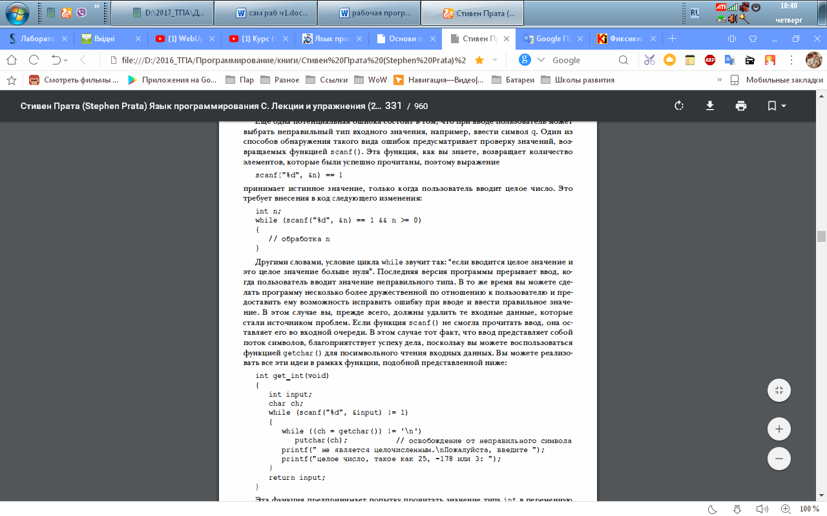
Іншими словами, умова циклу while звучить так: "якщо вводиться ціле значення і це ціле значення більше нуля". Остання версія програми перериває введення, коли користувач вводить значення неправильного типу. У той же час ви можете зробити програму не стільки більш дружньою по відношенню до користувача і надати йому можливість виправити помилку при введенні і ввести правильне значення. В цьому випадку ви, перш за все, повинні видалити ті вхідні дані, які стали джерелом проблем. Якщо функція scanf () не змогла прочитати введення, вона залишає його у вхідній черзі. У цьому випадку той факт, що введення являє собою потік символів, сприяє успіху справи, оскільки ви можете скористатися функцією getchar () для посимвольного читання вхідних даних. Ви можете реалізувати всі ці ідеї в рамках функції, подібної представленої нижче:

Ця функція робить спробу прочитати значення типу int в змінну input. Якщо їй це не вдасться, функція входить в тіло зовнішнього циклу while.
Потім внуrренній цикл while виконує посимвольного читання неправильного введення. Зверніть увагу, що ця функція надає перевагу видалити все, що залишилося у вхідному рядку. Іншими можливими варіантами залишаються видалення наступного символу або слова. Потім функція запрошує користувача здійснити ще одну спробу введення. Зовнішній цикл залишиться активним до тих пір, поки користувач не завершить успішно введення цілого числа і функція scanf () поверне значення 1. Після того, як користувач усуне всі перешкоди для введення цілих чисел, програма може виконати перегляд введених даних на предмет їх допустимості. Розглянемо приклад, за умовами якого потрібно, щоб користувач ввів значення верхнього та нижнього меж, що визначають діапазон допустимих значень. В цьому випадку ви, можливо, захочете, щоб програма перевіряла, щоб перше значення не було більше другого (зазвичай при завданні діапазонів вважають, що перше значення менше другого). Може бути, доведеться перевірити, що обидві величини знаходяться в прийнятних межах. Наприклад, пошук в архіві, можливо, не слід проводити, якщо значення дати, які приймають відповідні змінні, менше 1958 або більше 2005. Цю перевірку також повинна виконувати спеціальна функція.
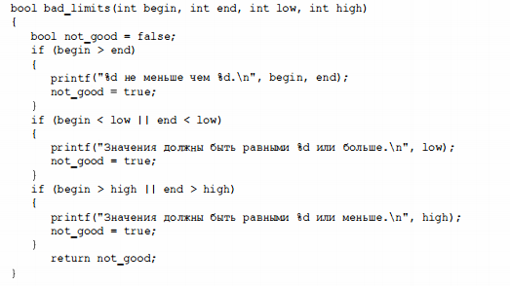
Ці дві функції використовуються в програмі, показаної в лістингу, для того, щоб постачати цілими числами арифметичну функцію, яка обчислює суму квадратів всіх цілих чисел із заданого діапазону. Програма обмежує верхні і нижні межі діапазону, відповідно, значеннями 1 000 і -1000
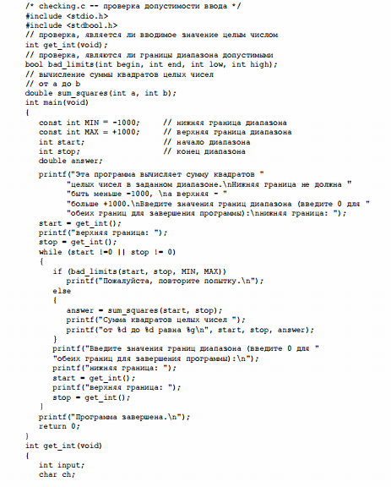
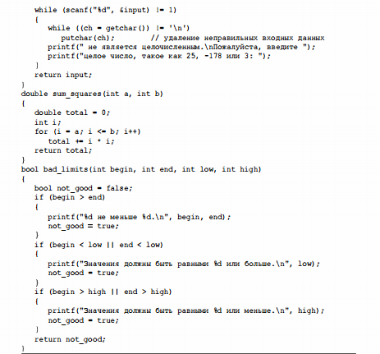

Самостійна робота № 2.2.1: Створення та використання простої функції
(4 години)
Мета: Ознайомитись з правилами створення та використання простих функцій в С. Розглянути приклад.
План:
- Розгляд прикладу програми.
Студентам необхідно:
- Ознайомитись з матеріалом теми;
- Зробити конспект матеріалу теми;
- Відповісти на контрольні питання.
Контрольні питання:
- У чому полягає відмінність між фактичних ким аргументом і формальним параметром?
- Напишіть заголовок функції на ANSI С для описание анних нижче функцій. Зверніть увагу, що мова зараз йде про заголовках, а не про тіло функцій.
а. Функція donut () приймає аргумент типу int і виводить на друк кількість нулів, що дорівнює значенню цього аргументу.
б. Функція gear () приймає два аргументи типу int і повертає значення
типу int.
в. Функція stuff _ i t () приймає значення тип douИe і адреса змінної
типу douИe і запам'ятовує перше значення в заданій комірці.

Наша перша скромна мета - створення функції, яка друкує 65 символів * в ряд. Щоб ця функція виконувалася в деякому контексті, ми включили її в програму, яка друкує простий титул фірмового бланка. Нижче приведена повна відповідна програма. Вона складається з функції main () і starbar ().
/ * Титул фірмового бланка! * /
#define NAME "MEGATHINK, INC."
#define ADDRESS "10 Megabuck Plaza"
#define PLACE "Megapolis, CA 94904"
main ()
{
starbar ();
printf ("% sn", NAME);
printf ("% sn", ADDRESS);
printf ("% sn", PLACE);
starbar ();
}
/ * Далі йде функція starbar () * /
#include
#define LIMIT 65
starbar ();
{
int count;
for (count = 1; count <= LIMIT; count ++)
putchar ('*');
putchar ('n');
}
Результат роботи програми виглядає так:
************************************************** *********
MEGATHINK, INC 10 Megabuck Plaza Megapolis, CA 94904
************************************************** *********
При розгляді цієї програми необхідно звернути увагу на наступні моменти:
1. Ми викликали функцію starbar () (або, можна сказати, звернулися до неї) з функції main (), використовуючи тільки її ім'я. Це дещо нагадує заклинання, що викликає злого духа, але, замість того щоб креслити п'ятикутник, ми поміщаємо слідом за ім'ям функції крапку з комою, створюючи таким чином оператор: starbar ();
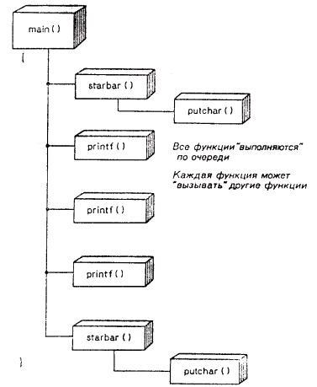
Рисунок 1 - Схема виконання операторів програми титул "фірмовому бланку1".
Це одна з форм виклику функції, але далеко не єдина. Коли в процесі виконання програми комп'ютер досягає оператора starbar (), він знаходить зазначену функцію, після чого починає виконувати відповідні їй команди. Потім управління повертається наступному рядку "зухвало" програми "- в даному випадку main ().
2. При написанні функції starbar () ми йшли тим же правилам, що і при написанні main (): спочатку вказується ім'я, потім йде відкриває фігурна дужка, наводиться опис використовуваних змінних, даються оператори, що визначають роботу функції, і, нарешті, закриває фігурна дужка. Ми навіть помістили перед описом функції starbar () директиви #define і #include, що вимагаються для неї, а не для функції main ().
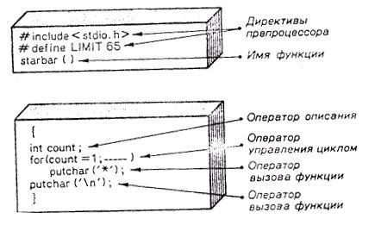
Рисунок 2 - Структура простої функції.
3. Ми включили функції starbar () і main () в один файл. Взагалі кажучи, можна було створити два окремі файли. Один файл дещо спрощує компіляцію, а два окремих файлу полегшують використання однієї функції в різних програмах. Випадок двох і більше файлів ми обговоримо пізніше, а поки будемо тримати всі наші функції в одному місці. Закриває фігурна дужка функції main () вказує компілятору на се кінець. Круглі дужки в імені starbar () говорять про те, що starbar () - це функція. Зверніть увагу, що тут за ім'ям starbar () не слід символ "крапка з комою"; його відсутність служить вказівкою компілятору, що ми визначаємо функцію starbar (), а не використовуємо її.
Якщо розглядати функцію starbar () як чорний ящик, то її вихід - це надрукована рядок, що складається з символів *. Які б там не було дані на вході у неї відсутні, тому що eй не потрібно використовувати інформацію з викликає програми. Взагалі, цю функцію не потрібно зв'язок із зухвалою програмою. Звернемося до випадку, коли такий зв'язок необхідна.
Титул фірмового бланка виглядав би дещо краще, якби текст був зрушений до центру. Ми зможемо помістити текст в центрі, якщо надрукуємо потрібне число пробілів перед виведенням необхідної рядки. Скористаємося деякою функцією для друку прогалин. Наша функція space () (давайте назвемо її так) буде дуже нагадувати функцію starbar (), за винятком того, що на цей раз між функцією main () і функцією space () повинен бути встановлений зв'язок, так як необхідно повідомити останньої функції про необхідному числі прогалин.
Розглянемо це більш конкретно. У рядку, що складається з зірочок, 65 символів, а в рядку MEGATHINK, INC. - 15. Тому в нашому першому варіанті програми слідом за цим повідомленням йшло 50 прогалин. Щоб змістити текст до центру, потрібно спочатку надрукувати 25 прогалин, а потім текст, в результаті чого ліворуч і праворуч від цієї фрази виявиться по 25 прогалин. Отже, необхідно мати можливість передати величину "25" функції, що друкує прогалини. Ми застосовуємо той же спосіб, що і при передачі символу '*' функції putchar (): використовуємо аргумент. Тоді запис space (25) означатиме, що необхідно надрукувати 25 прогалин. 25 - це аргумент. Ми будемо викликати функцію space () три рази: один раз для кожного рядка адреси. Ось як виглядає ця програма:
/ * Титул фірмового бланка2 * /
#define NAME "MEGATHINK, INC."
#define ADDRESS "10 Megabuck Plaza"
#define PLACE "Mcgapolis, CA 94904"
main ()
{
int spaces;
starbar ();
space (25); / * Space () використовує як аргумент константу * /
printf ( "% sn", NAME);
spaces = (65 - strlen (ADDRESS)) / 2;
/ * Ми змушуємо програму обчислювати, скільки пропустити прогалин * /
space (spaces); / * Аргументом є змінна * /
printf ( "% sn", ADDRESS);
space ((65 - strlen (PLACE)) / 2); / * Аргументом є вираз * /
printf ( "% s n", PLACE);
starbar ();
}
/ * Визначення функції starbar () * /
#include
#define LIMIT 65
starbar ()
{
int count;
for (count = 1; count <= LIMIT; count ++) putchar ( '*');
putchar ( 'n');
}
/ * Визначення функції space () * /
space (number)
int number; / * Аргумент описується перед фігурною дужкою * /
{
int count / * додаткова змінна описується
після фігурної дужки * /
for (count = 1; count <= number; count ++)
putchar ( '');
}
Зверніть увагу на те, як ми експериментували при ви зовах функції space (): ми задавали аргумент трьома різними способами. Чи є всі вони працездатними? Так - і ось доказ.
**************************************************
MEGATHINK, INC.
10 Megabuck Plaza
Megapolis, CA 94904
**************************************************
Розглянемо спочатку, як визначити функцію з одним аргументом, після чого перейдемо до питання про те, як вона використовується.

Самостійна робота № 2.2.2: Визначення функції з аргументами: формальні параметри
(2 години)
Мета: Розглянути визначення функції з аргументами.
План:
- Визначення функції з аргументом: формальні аргументи.
- Виклик функції з аргументом: фактичні аргументи.
- Функція як "чорний ящик".
- Наявність декількох аргументів
- Повернення значення функцією: оператор return
Студентам необхідно:
- Ознайомитись з матеріалом теми;
- Зробити конспект матеріалу теми;
- Відповісти на контрольні питання.
Контрольні питання:
- Напишіть заголовок функції на ANSI С для описаних нижче функцій. Зверніть увагу на те, що мова зараз йде про заголовках, а не про тіло функцій.
а. Функція n _ to _ char () приймає аргумент типу int і повертає значення
типу char.
б. Функція digits () приймає значення тип douИ e і аргумент типу int і
повертає значення типу int.
в. Функція random () не має аргументів і повертає значення типу int.
2. Створіть функцію, яка повертає суму двох цілих чисел.

Визначення функції з аргументом: формальні аргументи
Визначення нашої функції починається з двох рядків:
- space (number)
- int number;
Перший рядок інформує компілятор про те, що у функції space () є аргумент і що його ім'я number. Другий рядок - опис, яке вказує компілятору, що аргумент number має тип int. Зверніть увагу: аргумент описується перед фігурною дужкою, яка відзначає початок тіла функції. Взагалі кажучи, ви можете об'єднати ці два рядки в одну:
space (int number;)
Незалежно від форми запису змінна number називається "формальним" аргументом. Фактично це нова змінна, і в пам'яті комп'ютера для неї повинна бути виділена окрема осередок. Подивимося, як можна користуватися цією функцією.
Виклик функції з аргументом: фактичні аргументи
Завдання в даному випадку полягає в тому, щоб привласнити деяку величину формальному аргументу number. Після того як ця змінна отримає своє значення, програма зможе виконати своє завдання. Ми присвоюємо змінної number значення фактичного аргументу при виконанні функції. Розглянемо наш перший випадок використання функції space ():
space (25);
Фактичний аргумент тут 25, і ця величина присвоюється формальному аргументу - змінної number, т. Е. Виклик функції надає наступну дію:
number = 25;
Коротше кажучи, формальний аргумент - змінна в спричиненої програмі, а фактичний аргумент - конкретне значення, присвоєне цієї змінної викликає програмою. Як було показано в нашому прикладі, фактичний аргумент може бути константою, змінною або навіть більш складним виразом. Незалежно від типу фактичного аргументу він спочатку обчислюється, а потім його величина (в даному випадку деяке ціле число) передається функції. Розглянемо, наприклад, наше останнє звернення до функції space ().
space ((65- strlen (PLACE)) / 2);
Функція як "чорний ящик"
Розглядаючи функцію space () як чорний ящик, можна сказати, що її вхід - це число пропущених позицій, а вихід -j фактичний пропуск позицій. Вхід пов'язаний з функцією через apгyмент.
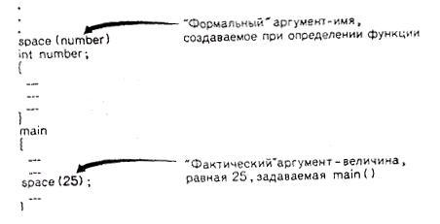
Рисунок 1- Фактичні аргументи і формальні аргументи.
За допомогою аргументу забезпечується зв'язок між функціями main () і space (). У той же час змінна count описана в тілі функції, і інші функції нічого не знають про неї. Зазначена змінна є частиною механізму, прихованого всередині чорної скриньки. Це не та ж змінна, що count в starbar ().
Наявність декількох аргументів
Якщо для зв'язку з деякою функцією потрібно більше одного аргументу, то поряд з ім'ям функції можна задавати список аргументів, розділених комами, як показано нижче.
printnum (i, j) int i, j;
{Printf ("Нових точок =% d. Всього точок =% d.n", i, j); }

Повернення значення функцією: оператор return
Створимо функцію, яка обчислює абсолютну величину числа. Абсолютна величина числа - це його значення (якщо відкинути знак). Отже, абсолютна величина 5 дорівнює 5, а абсолютна величина -3 дорівнює 3. Ми назвемо цю функцію abs (). Входом для abs () може бути будь-яке число, для якого ми хочемо знайти абсолютну величину. Виходом функції буде відповідне невід'ємне число. Вхідна величина може оброблятися завдяки наявності аргументу; вихідна величина повертається (т. е. видається), як ви побачите нижче, за допомогою ключового слова мови Сі - return. Оскільки функція abs () повинна бути викликана іншою функцією, ми створимо просту програму main (), основною метою якої буде перевірка, чи працює функція abs (). Програма, спроектована для того, щоб перевіряти роботу функції саме таким чином, називається "драйвером". Драйвер піддає функцію послідовним перевірок. Якщо результати виявляються задовільними, то її можна помістити в програму, яка заслуговує на більшу увагу. (Термін "драйвер" зазвичай відноситься до програм, керуючим роботою пристроїв.) Наведемо далі наш драйвер і функцію, яка обчислює абсолютну величину числа:
/ * Abs.драйвер * /
main ()
{
int а = 10, b = 0, з = -22;
int d, e, f;
d = abs (a);
з = abs (b);
f = abs (c);
printf ( "°% d% d% dn", d, e, f);
}
/ * Функція, що обчислює величину числа * /
abs (x) int x;
{
int y;
у = (x <0)? -x: x; / * Згадайте операцію?: * /
return (у); / * Повертає значення у зухвалій програмі * /
}
Результат роботи програми виглядає так:
10 0 22
Спочатку згадаємо операцію умови?:. Ця операція в функції abs () виконується наступним чином: якщо x менше 0, у потрібно було рівним -x; в іншому випадку у вважається рівним x. Це якраз те, що нам потрібно, оскільки якщо x дорівнює -5, то у рівний - (- 5), т. E. 5.
Ключове слово return вказує на те, що значення виразу, укладеного в круглі дужки, буде присвоєно функції, що містить це ключове слово. Тому, коли функція abs () вперше викликається нашим драйвером, значенням abs (a) буде число 10, яке потім присвоюється змінної d.
Змінна у є внутрішнім об'єктом функції abs (), але значення у передається в зухвалу програму за допомогою оператора return. Дія, який чиниться оператором
d = abs (a);
по-іншому можна висловити так:
abs (a);
d = у;
Чи можна в дійсності скористатися таким записом? Ні, тому що викликає програма навіть не підозрює про те, що змінна у існує.
Значення, що повертається можна привласнити змінної, як в нашому прикладі, або використовувати як частину деякого виразу, наприклад, наступним чином:
answer = 2 * abs (z) + 25;
printf ( "% dn", abs (-32 + answer));
Оператор return надає і деякі інші дії. Він завершує виконання функції і передає управління наступного оператора в викликає функції. Це відбувається навіть у тому випадку, якщо оператор return є не останнім оператором тіла функції. Отже, функцію abs () ми могли б записати наступним чином:
/ * Функція, що обчислює абсолютну величину числа,
друга версія * /
abs (x) int x;
{
if (x <0)
return (-x);
else
relurn (x);
}
Ця версія програми простіше, і в ній не використовується додаткова змінна у. Для користувача, однак, обидві версії невиразні, оскільки у них є один і той же вхід і вони забезпечують один і той же вихід. Тільки внутрішні структури обох функцій різні. Навіть версія даної програми, наведена нижче, працює точно так же:
/ * Функція, що обчислює абсолютну величину числа,
третя версія * /
abs (x) int (x);
{
if (x <0)
return (-x);
else
return (x);
printf ( "Професор Флеппард - бовдур. n");
}
Наявність оператора return перешкоджає тому, щоб оператор друку printf () коли-небудь виконався в програмі. Професор Флеппард може користуватися в своїх програмах об'єктним кодом, отриманим в результаті компіляції даної функції, і ніколи не дізнається про справжні почуття свого студента-програміста.
Ви можете також використовувати просто оператор return;
Його застосування призводить до того, що функція, в якій він coдержітся, завершує своє виконання і управління повертається в зухвалу функцію. Оскільки у даного оператора відсутній вираз в дужках, ніяке значення при цьому не передається функції.

Самостійна робота № 2.2.3: Прототипування функцій в стандарті ANSI С.
(2 години)
Мета: Розглянути основні поняття та приклади використання прототипів функцій.
План:
- Основні поняття прототипу функцій.
- Приклад використання прототипів.
Студентам необхідно:
- Ознайомитись з матеріалом теми;
- Зробити конспект матеріалу теми;
- Відповісти на контрольні питання.
Контрольні питання:
- Що таке прототип функції?
- Де розміщуеться прототип?
- Навіщо використовувати прототипи функцій?

Стандарт ANSI З розширює концепцію попереднього опису функції. Дане розширений опис називається прототипом функції.
Прототипи функцій служать двом цілям: по-перше, вони визначають тип повертається функцією значень, щоб компілятор міг генерувати коректний код для повертаються даних; по-друге, вони визначають тип і число аргументів, які використовуються функціями. Прототип має такий вигляд:
тип імя_функциі (список параметрів);
Прототип зазвичай поміщається в початок програми і повинен з'являтися перед будь-яким викликом функції.
Крім цього, для інформування компілятора про тип повертається функцією значення прототип функції дозволяє З здійснювати якісну перевірку типів, на зразок перевірки, здійснюваної в таких мовах, як Паскаль. Прототипи дозволяють компілятору знайти і повідомити інформацію про всі незаконні перетвореннях типів між типами аргументів, які використовуються при виконанні функції, і типами певних параметрів. Також компілятору дозволяється повідомляти про те, що функція викликається з неправильним числом аргументів.
Якщо можливо, С автоматично перетворює тип аргументу в тип, одержуваний параметром. Тим не менш, деякі перетворення типів неприпустимі. Якщо функція має прототип, то всі нелегальні перетворення будуть знайдені і з'явиться повідомлення про помилку. Як приклад, наступна програма викликає повідомлення про помилку, оскільки намагається викликати func () з покажчиком, а не з необхідним float. (Не можна перетворити покажчик до типу float.)
/ * Дана програма використовує прототипи функцій для досягнення суворої перевірки типів при виклику func (). Програма не компілюється через невідповідність між типом аргументів, визначених у прототипі функції, і типом аргументів, які використовуються при виконанні функції. * /
#include <stdio.h>
float func (int x, float у); / * Прототип * /
int main (void)
{
int x, * y;
x = 10;
у = & x;
func (x, у); / * Невідповідність типів * /
return 0;
}
float func (int x, float y)
{
printf ( "% f", у / (float) x);
return у / (float) x;
}
Використання прототипів також дозволяє компілятору видавати повідомлення в разі, якщо число використовуваних при виконанні функції аргументів не відповідає числу параметрів, визначених в функції. Наприклад, наступна програма не компілюватися, оскільки func () викликається з неправильним числом аргументом:
/ * Програма не компілюється через невідповідність між числом параметрів, визначених в прототипі функції, і числом аргументів, які використовуються при виконанні функції. * /
#include <stdio.h>
float func (int x, float у); / * Прототип * /
int main (void)
{
func (2, 2.0, 4); / * Невірне число аргументів * /
return 0;
}
float func {int x, float y)
{
printf ( "% f", у / (float) x);
return у / (float) x;
}
З технічної точки зору при створенні прототипу функції не потрібно включати справжні імена параметрів. Наприклад, такі два варіанти абсолютно коректні і рівнозначні:
char func (char *, int);
char func (char * str, int count);
Проте, якщо включити імена параметрів, компілятор використовує імена для видачі повідомлень про невідповідність типів.
Деякі функції типу printf () можуть приймати змінне число аргументів. Змінне число аргументів визначається в прототипі за допомогою трьох крапок. Наприклад, прототип функції printf () виглядає так:
int printf (const char * fmt, ...);
Для створення функції зі змінним числом аргументів треба звернутися до опису стандартної бібліотечної функції va_arg ().
Слід використовувати прототипи функцій для запобігання помилок, що з'являються в результаті викликів функцій з неправильними аргументами. Вони також допомагають перевірити правильність роботи програми, не дозволяючи функцій викликатися з неправильним числом аргументів. Як раніше згадувалося, вони потрібні в С ++.

Самостійна робота № 2.2.5: Компіляція програм з двох чи більше файлів.
(4 години)
Мета: Розглянути процес компіляції програм з двох чи більше файлів.
План:
- Unix
- Linux
- Компілятори командного рядка DOS
- Компілятори Windows і Macintosh
- Використання заголовних файлів
Студентам необхідно:
- Ознайомитись з матеріалом теми;
- Зробити конспект матеріалу теми;
- Відповісти на контрольні питання.
Контрольні питання:
- Чи немає помилок в наступному визначенні функції?
void s al ami (num)
{
int num, count;
for (count = 1; count <= num; num ++)
print f ("Про s al ami mio! \ n");
- Напишіть функцію, яка повертає найбільший із трьох аргументів.

Найпростіший метод використання декількох функцій вимагає їх розміщення в одному і тому ж файлі. Потім виконується компіляція цього файлу, як якщо б він містив єдину функцію. Інші підходи до вирішення цієї проблеми істотно залежать від конкретної системи, як показано в кількох наступних розділах.
Unix
У цьому випадку передбачається, що в с истема Unix встановлений стандартний для Unix компілятор С - се. Припустимо, що file1.с і file2.с - два файли, що містять функції мови С. Тоді наступна команда з компілює обидва файли і створить виконуваний файл з ім'ям
а.out: сеfilel.c file2.c
Крім того, при цьому з оздаются два об'єктних файлу з іменами filel.о і
file2.о. Якщо пізніше ви зміните вміст файлу file1.с, залишивши filе2.с незмінним, ви можете відкомпілювати перший файл і об'єднати його з об'єктної версією другого файлу, за допомогою такої команди:
сеfilel.c file2.o
В системі Unix є команда make, яка автоматизує управління многофайловий програмами.
Linux
В даному випадку мається на увазі, що в с истема Linux встановлений компілятор гск мови GNU С. Припустимо, що filel.с і file2.с - два файли, що містять функції мови С. Тоді наступна команда виконає компіляцію обох файлів і створить виконуваний файл з ім'ям а .від:
gcc filel.c file2.c
Крім того, при цьому створюються два об'єктних файлу filel.о і file2.о. якщо
пізніше ви зміните з одержима файл filel.с, залишивши файл file2.с незмінним, ви можете відкомпілювати перший файл і об'єднати його з об'єктної версією другого файлу, скориставшись наступною командою:
gcc filel.c file2.o
Компілятори командного рядка DOS
Більшість компіляторів командного рядка операційної системи DOS працюють аналогічно команді сс системи Unix. Єдина відмінність полягає в тому, що об'єктні файли отримують розширення. obj замість розширення .про. Деякі компілятори створюють замість об'єктних кодів проміжні файли з асемблерним або якимось іншим кодом.
Компілятори Windows і Macintosh
Компілятори операційних систем Windows і Macintosh є компілятори, орієнтовані на проекти. Проект описує ресурси, використовувані програмою. Ці ресурси включають ваші файли вихідного коду. Якщо ви коли-небудь працювали з такими компиляторами, то, швидше за все, повинні були створювати проекти для виконання однофайлових програм. Що стосується багатофайлових програм, буде потрібно знайти в меню команду, яка дозволяє включити в проект файл вихідного коду. Ви повинні переконатися в тому, що всі ваші файли вихідних кодів (тобто файли з розширенням к.с.) є частиною проекту. Однак будьте обережні, не пишіть в проект заголовки (файли з розширенням .h). Ідея полягає в тому, що проект управляє використанням файлів вихідного коду, а директиви #include в файлах вихідного коду керують використанням заголовних файлів.
Використання заголовних файлів
Якщо ви примі стилі функцію main () в один файл, а визначення вашої з обстоювання функції в другій файл, то першого файлу все ще потрібні прототипи функцій. Замість того щоб вводити їх з клавіатури кожен раз, коли ви використовуєте файл з кодом функції, ви можете зберігати прототипи функцій в одному з заголовків файлів. Саме це завдання виконує стандартна бібліотека С, розміщуючи, наприклад, прототипи функцій введення · виведення в файлі стдіо.х, а математичних функцій - в файлі math.h. Ви можете поступити так само щодо файлів з обстоювання функцій.
Крім того, ви часто будете використовувати препроцесор С для визначення констант, використовуваних в програмі. Такі визначення можливі тільки для файлу, що містить директиви #define. Якщо ви помістіть функції, які використовуються в програмі, в окремі файли, вам також доведеться забезпечити їх доступність, вказуючи директиву #define для кожного файлу. Найбільш прямий шлях полягає в повторному введенні директив для кожного файлу, але цей процес вимагає великих затрат часу і збільшує ймовірність помилок. Поряд з цим виникає проблема супроводу: якщо ви маєте намір змінити значення директиви #define, то повинні пам'ятати, що це потрібно зробити для кожного файлу. Більш детально визначений рішення передбачає розміщення директиви #define в заголовки з подальшим використанням директиви #include для кожного файлу вихідного коду.
Керуючий модуль usehote1.c
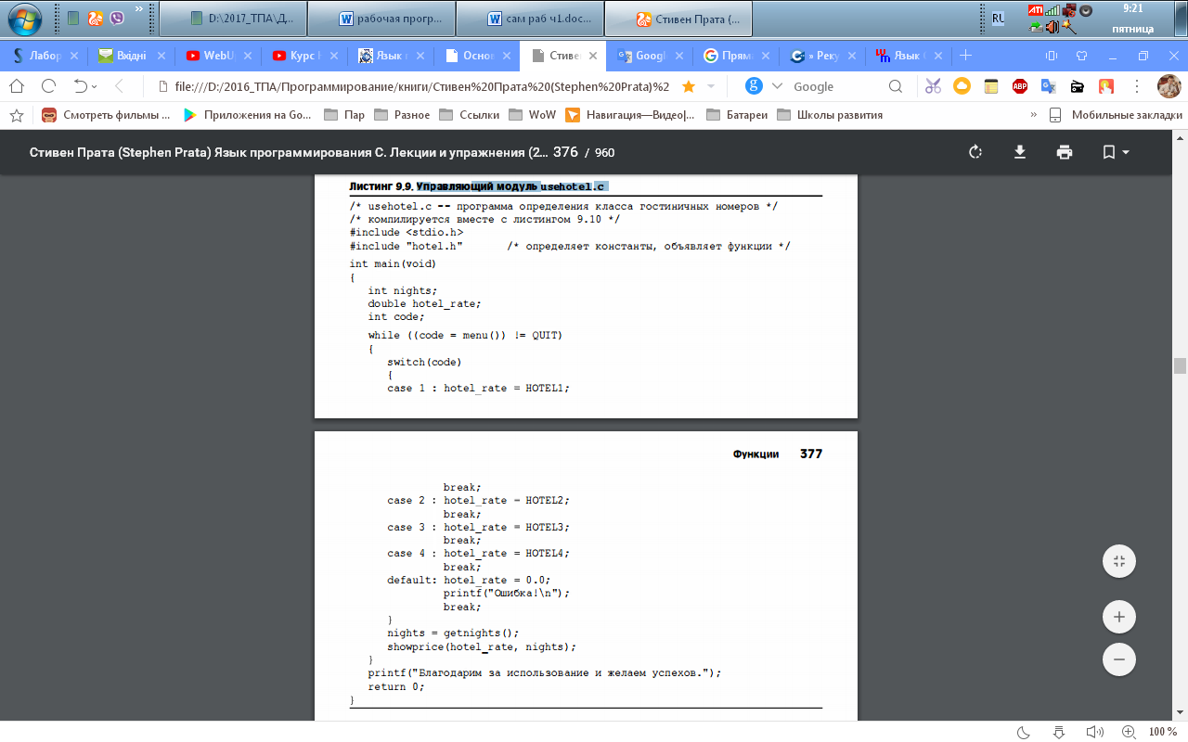
Модуль функцій підтримки hotel.c
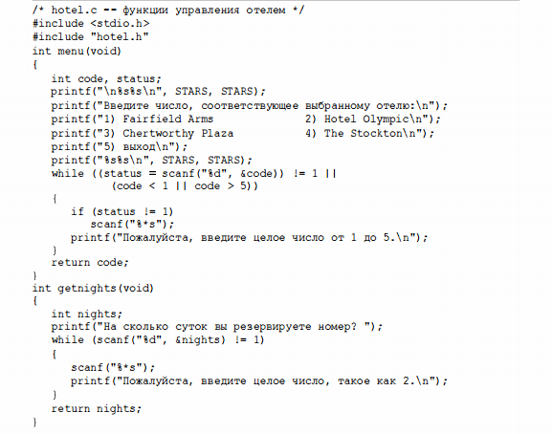
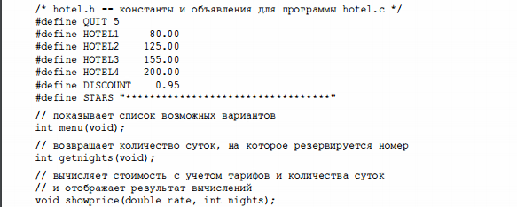
Загоповочний файл hote1.h
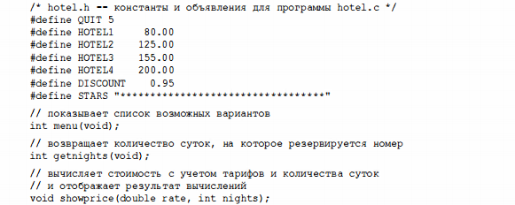
Між іншим, для з амой цієї програми характерні деякі цікаві особливості. Зокрема, функція меню () і гетнігнц () пропускають нецифрові дані, і з цією метою вони перевіряють повертається значення функції сканф () і виконують виклик scanf ( "% * s") з тим, щоб пропустити наступний пробіл. Зверніть увагу на те, як наведений нижче фрагмент функції menu () здійснює перевірку на наявність як нецифрових даних, так і числових даних, що виходять за
допустимі межі:
while ((status s canf ( "% d", & code))! = 1 1 + 1
(Code <1 1 + 1 code> 5))
У цьому фрагменті коду використовується особливість мови С, що забезпечує обчислення логічних виразів зліва направо і завершення обчислень в той момент, коли стає ясно, що вираз приймає помилкове значення. У розглянутому прикладі значення змінної перевіряється тільки після того, як підтвердиться той факт, що функції scanf () вдалося прочитати цілочисельне значення.
Призначення окремих завдань окремих функцій сприяє поліпшень програми. При першому проході функції menu () або getnights () можна використовувати просту функцію scanf () без доданого кошти перевірки допустимості даних. Потім, після того, як основна версія запрацює, можна приступати до роботи з удосконалення кожного модуля.

Самостійна робота № 2.2.6: Функції, масиви та покажчики.
(2 години)
Мета: Розглянути додаткові відомості про функції, масиви та покажчики.
План:
- Функції
- Використання параметрів типу покажчик
- Коментарі: покажчики і масиви
- Операції з покажчиками
Студентам необхідно:
- Ознайомитись з матеріалом теми;
- Зробити конспект матеріалу теми;
- Відповісти на контрольні питання.
Контрольні питання:
1. Що виводить на екран наступна програма?
#include <stdio. h>
int main (void)
{
int ref [] = {В, 4, О, 2};
int * ptr;
int index;
for (index = О, ptr = ref; index <4; index + +, ptr ++)
print f ("% d% d \ n", ref [index], * ptr);
r eturn Про;
}
2. Скільки елементів містить масив ref з питання 1?
3. Адресою чого є ref в питанні 1? Що можна сказати про ref +1? На що посилається вираз ++ ref?

Припустимо, що ви хочете написати функцію, яка виконує операції над масивами. Наприклад, потрібна функція, що повертає суму елементів масиву. Припустимо, що marbles - ім'я масиву значень типу int. Який вигляд матиме виклик такої функції? Здоровий глузд підказує, що він повинен мати вигляд:
total = sum (marbes); // можливий виклик функції
Яким повинен бути прототип цієї функції? Згадайте, що ім'ям масиву є адреса його першого елемента, так що фактичний аргумент marbles, будучи адресою значення int, повинен бути присвоєний формального параметру, яким є покажчик на тип int:
int sum (int * ar); // відповідний прототип
Яку інформацію отримує функція sum () завдяки цьому аргументу? Вона отримує адресу першого елемента масиву, вона також дізнається, як знайти значення int в цьому осередку. Зверніть увагу на те, що ця інформація нічого не говорить про кількість елементів в масиві. Ми поставлені перед вибором одного з двох варіантів продовження визначення функції. Перший варіант полягає в тому, щоб якимось чином закодувати фіксований розмір масиву в функцію:
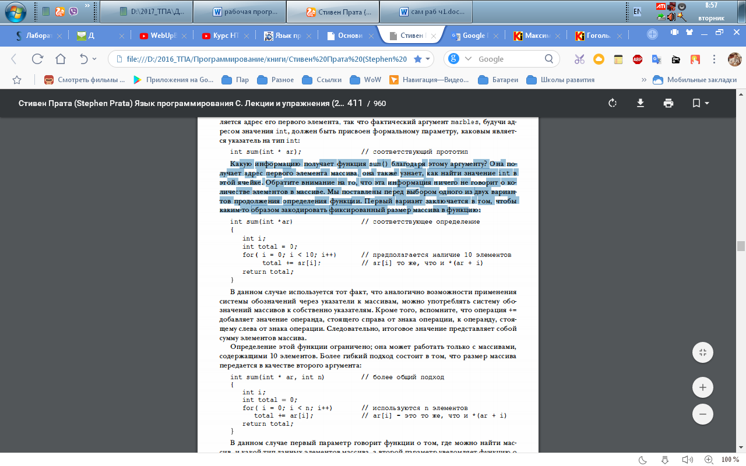
В даному випадку використовується той факт, що аналогічно можливості застосування системи позначень через покажчики до масивів, можна використовувати систему позначень масивів до власне вказівниками. Крім того, згадайте, що операція + = додає значення операнда, що стоїть з права від знака операції, до операнду, який стоїть ліворуч від знака операції. Отже, підсумкове значення є сумою елементів масиву.
Визначення цієї функції обмежено; вона може працювати тільки з масивами, що містять 10 елементів. Більш гнучкий підхід полягає в тому, що розмір масиву передається в якості другого аргументу:
В даному випадку перший параметр говорить функції про те, де можна знайти масив, і який тип даних елементів масиву, а другий параметр повідомляє функцію про те, скільки елементів міститься в масиві.
Про параметри функції необхідно сказати наступне. В контексті прототипу функції або заголовка визначення функції, і тільки в цьому контексті, можна поставити int ar [] замість int * ar:
int sum (int ar [], i nt n);
Форма int * ar завжди означає, що ar є типом покажчика на значення int.
Форма int ar [] також означає, то ar - це тип покажчик на int, проте тільки в тих випадках, коли він використовується тільки для оголошення формальних параметрів. Ідея полягає в тому, що друга форма нагадує, що ar не просто вказує на значення типу int, він вказує на значення int, яке є елементом масиву.
У лістингу представлена програма, яка використовує функцію sum (). щоб
продемонструвати цікаві особливості аргументів типу масиву, програма роздруковує також розмір вихідного файлу і розмір параметра функції, що представляє масив. (Використовуйте специфікатор% u або, можливо,% lu, якщо ваш компілятор не підтримує з пеціфікатор% zd для друку зна ний функції sizeof.)
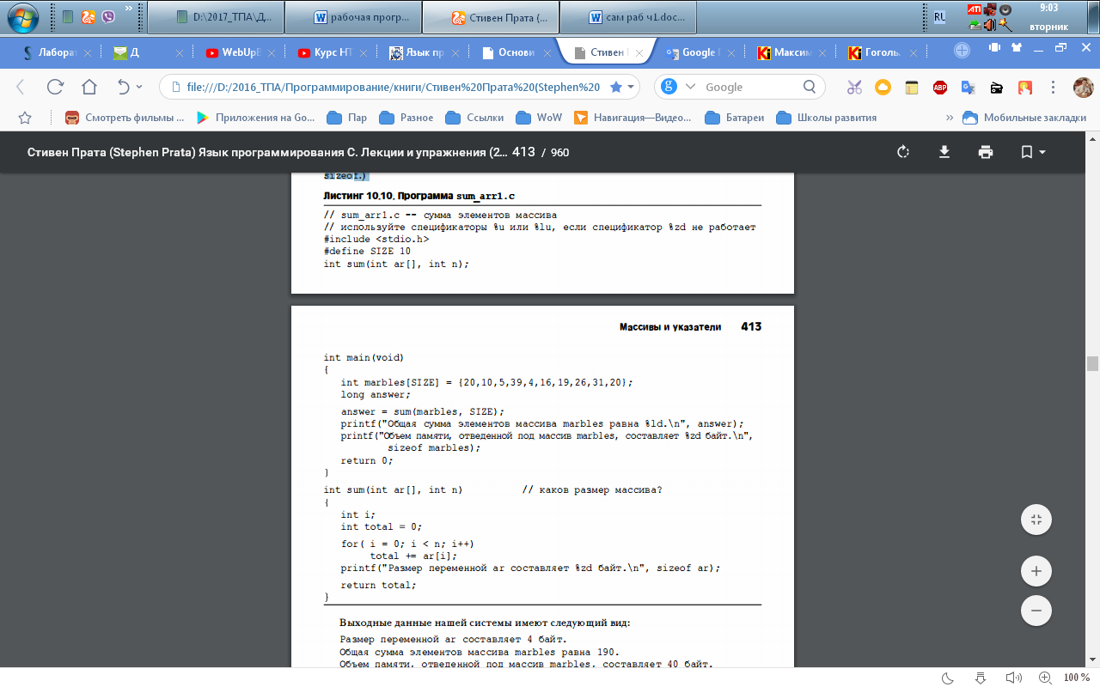
Використання параметрів типу покажчик
Функція, що працює з масивом, повинна знати, де починати і де закінчувати свої дії. Функція sum () використовує параметр типу покажчик з тим, щоб розпізнати початок масиву і цілочисельний параметр, що задає кількість елементів масиву, що підлягають обробці. (Параметр типу покажчик також описує тип даних в масиві.) Але це не єдиний шлях повідомити функції то, чго вона повинна знати. Інший з посіб полягає в тому, щоб описати масив, передаючи функції два параметри, при цьому перший з них вказує, де починається масив (як і раніше), а другий - де масив закінчується. Програма в лістингу служить ілюстрацією цього підходу. Він також використовує той факт, що параметр типу покажчик є змінною, а це означає, що замість використання індексу для вказівки, до якогось елементу масиву здійснювати доступ, ця функція може змінювати саме значення покажчика, змушуючи його по черзі вказувати на кожен елемент масиву.
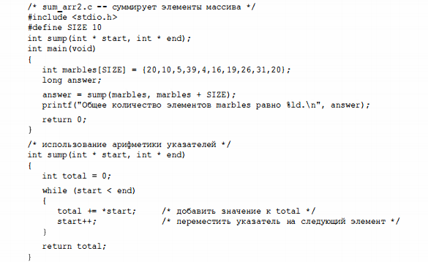
Коментарі: покажчики і масиви
Як ви вже переконалися, функції, які виконують обробку масивів, по суті, використовують покажчики як аргументи, однак при створенні функцій обробки масивів потрібно вибрати форму запису - за допомогою масиву або за допомогою покажчиків.
Застосування форми записи з використанням масиву дозволяє легше визначати, що дана функція працює з масивами. Поряд з цим,
запис у формі масиву більш звична для програмістів, які працюють в інших мовах програмування, таких як, наприклад, FORTRAN, Pascal, Modula-2 або BASIC. Інші програмісти, можливо, вважають за краще працювати з покажчиками, і для них форма записи з використання покажчиків, є більш звичною.
Що стосується мови С, то два вирази ar [i] і * (ar + i) еквівалентні за змістом.
Обидва працюють в тих випадках, коли ar є ім'я масиву, обидва вони також працюють, якщо ar - змінна типу покажчик. Тим не менше, використання такого виразу, як ar ++, працює тільки в тих випадках, коли ar є змінною типу покажчик.
Запис із застосуванням покажчиків, зокрема, коли вони супроводжується операцією інкремента, ближче до машинної мови, а при використанні деяких компіляторів дає більш ефективний програмний код. У той же час, багато хто розділяє думку про те, що основне завдання програміста - дотримати правильність і ясність програмного коду, а оптимізація коду ставиться в обов'язки компілятора.

Самостійна робота № 2.2.7: Операції з покажчиками.
(2 години)
Мета: Розглянути додаткові операції з покажчиками.
План:
- Операції з покажчиками
Студентам необхідно:
- Ознайомитись з матеріалом теми;
- Зробити конспект матеріалу теми;
- Відповісти на контрольні питання.
Контрольні питання:
1. Якими є значення * ptr і * (ptr + 2) в кожному з наступних випадків?
а. int * ptr;
int tor f [2] [2] = {1, 2, 14 1 + 1 6};
ptr = tor f [0];
б. int * ptr;
int fort [2] [2] {{1 2} 1 {14, 16)};
ptr = fort [0];

2. Які значення приймають вираження **ptr і **(ptr + 1) в кожному з наступних функцій?
а. int (* ptr) [2];
int tor f [2] [2] {1 2, 1 4, 1 6};
ptr = torf;
б. int (* ptr) [2];
int fort [2] [2] = {{1 2}, {14, 16)};
ptr = fort;

Операції з покажчиками
Так що ж можна робити з покажчиками? Мова С пропонує безліч базових операцій, які можна виконувати над покажчиками, а наведена нижче програма демонструє вісім з існуючих можливостей. Щоб показати результати кожної операції, програма виводить на друк значення покажчика (таким є адреса, на який він вказує), значення, що зберігається за адресою, на який націлений покажчик, а також адреса самого покажчика. (Якщо ваш компілятор не підтримує специфікатор% р, спробуйте скористатися для виведення адрес з пеціфікатором% u або, можливо,% lu.) У лістингу показані вісім базових операцій, які можна виконувати над змінними типу покажчик. На додаток до цих операцій ви можете використовувати операції відносин при порівнянні покажчиків.
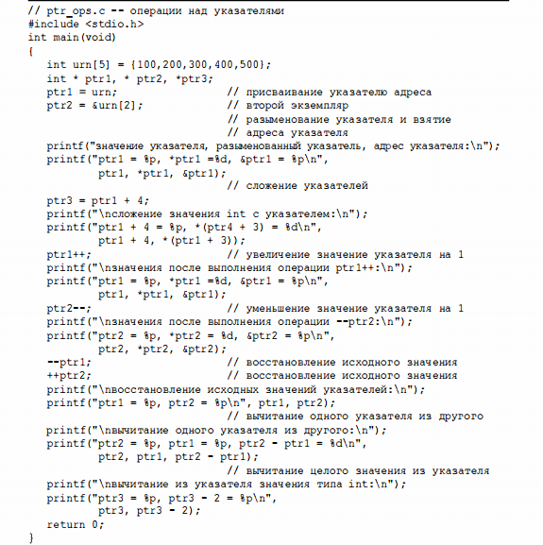
У представленому нижче переліку описані базові операції, які можуть бути виконані над покажчиками.
• Присвоєння значень. Вказівником можна привласнити адресу. Зазвичай це робиться шляхом використання імені масиву або операції адресації (&) .В розглянутому прикладі змінної ptrl присвоюється адреса початку масиву urn.
• Визначення значення (розіменування). Операція * повертає значення,
зберігається в осередку, на яку посилається покажчик.
• Адреса покажчика. Подібно до всіх змінним, змінні типу покажчик мають адресу і значення. Операція & визначає, де зберігається сам покажчик.
• Додавання цілочисельного значення з покажчиком. За допомогою операції +
можна скласти ціле число з покажчиком або покажчик з цілим числом. У будь-якому з цих випадку в ціле число множиться на кіль кість байт, що представляє тип даних, на який посилається покажчик, після чого результат додається до початкової адреси.
• Інкремент значення покажчика. Збільшення значення покажчика на величину елемента масиву змушує покажчик посилатися на наступний елемент масиву.
• Віднімання цілочисельних значень. За допомогою операції - можна вичитати ціле число з покажчика; покажчиком повинен бути перший операнд або
покажчик на ціле число. Ціле число множиться на кількість байт в типі, на який посилається покажчик, а результат множення віднімається з початкового адреси.
• Декремент значення покажчика. Зрозуміло, значення покажчика можна декрементіровать. Зверніть увагу, що ви можете користуватися префіксними і Постфіксний формами операцій інкремента і декремента.
• Обчислення різниці покажчиків. Є можливість визначити різницю між двома покажчиками. Зазвичай це робиться для двох покажчиків на елементи, що належать одному і тому ж масиву, з тим, щоб визначити, наскільки далеко вони відстоять один від одного
• Порівняння покажчиків. Для порівняння значень двох покажчиків можуть використовуватися операції відносин в разі, якщо покажчики мають один і той же тип.

Самостійна робота № 2.2.8: Функції та багатовимірні масиви.
(2 години)
Мета: Розглянути створення функцій, що працюють з багатовимірними масивами.
План:
- Функції та багатовимірні масиви
Студентам необхідно:
- Ознайомитись з матеріалом теми;
- Зробити конспект матеріалу теми;
- Відповісти на контрольні питання.
Контрольні питання:
1. Припустимо, що має наступний вираз:
int grid [30] [100];
а. Висловіть адреса grid [22] [56] одним з посібником.
б. Висловіть адреса grid [22] [0] двома спос Обами.
в. Висловіть адреса grid [0] [0] трьома спос Обами.

Функції та багатовимірні масиви
Якщо ви хочете написати функцію, яка виконує обробку двовимірних масивів, то повинні мати досить чітке уявлення про покажчики, щоб робити правильні оголошення, що стосуються аргументів функції. У тілі самої функції цілком достатньо застосовувати форму записи за допомогою масивів.
Напишемо функцію, що маніпулює двовимірними масивами. Однією з можливостей є використання циклу for для застосування функцій обробки одновимірного масиву до кожного рядка двовимірного масиву.
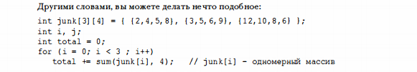
Згадайте, що якщо junk є двовимірний масив, то junk [i] - одновимірний масив, який ви можете розглядати як рядок двовимірного масиву. У цьому випадку функція sum () обчислює проміжну суму для кожного рядка двовимірного масиву, а в циклі for виконується підсумовування цих проміжних сум.
Однак в умовах цього підходу втрачається зв'язок з інформацією, що стосується рядків і стовпців. У цьому додатку (підсумовування всіх значень) така інформація не має вирішального значення, проте припустимо, що кожен рядок являє рік, а кожен рядок - місяць. В цьому випадку вам, можливо, знадобиться функція, яка, скажімо, підсумовує значення, що містяться в деякому конкретному стовпчику. У цьому випадку функція повинна мати в своєму розпорядженні інформацію про шпальтах і рядках. Це питання можна вирішити шляхом оголошення правильного виду формальної змінної, завдяки чому функція могла б правильно передавати масиви. В цьому випадку масив junk являє собою масив трьох масивів, кожен з яких містить чотири значення типу int. Як показують раніше проведені обговорення, масив junk - це покажчик на масив з чотирьох значень типу int. Ви можете оголосити параметр функції цього типу наступним чином:
void some function (int (* pt) [4]);
З іншого боку, якщо (і тільки якщо) pt є формальним параметром
функції, ви можете оголосити його в такий спосіб:
void some function (int pt [] [4]);
Зверніть увагу на те, що перший набір квадратних дужок порожній. порожні
квадратні з Кобка показують, що pt є покажчиком. Такого роду змінна може бути використана в цьому випадку так само, як і масив junk. У цьому лістингу представлені три еквівалентних форми синтаксису прототипів.
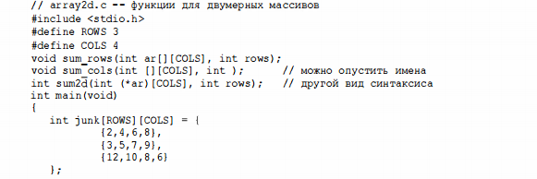
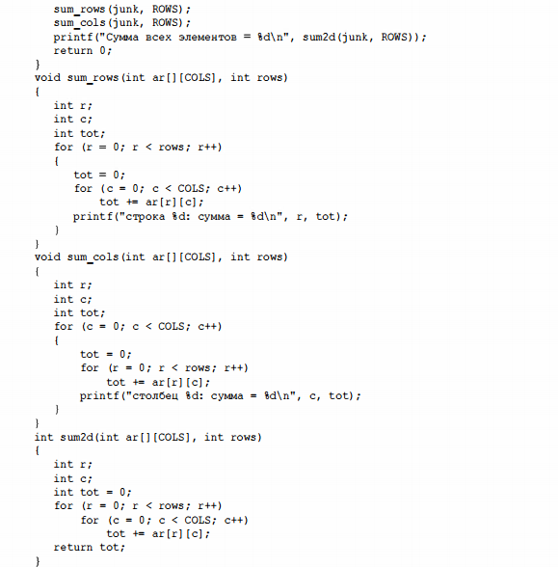

Самостійна робота № 2.2.9: Ввід/Вивід та робота з файлом.
(4 години)
Мета: Розглянути основні моменти роботи з файлами.
План:
- Файловий ввід / вивід
- Режими відкриття файла
Студентам необхідно:
- Ознайомитись з матеріалом теми;
- Зробити конспект матеріалу теми;
- Відповісти на контрольні питання.
Контрольні питання:
- Який заготовочний файл необхідно підключити для роботи з файлами?
- Які кроми необхідно виконати, щоб створити файл та записати в нього рядок тексту?
- Які режими відкриття файла вам відомі?
- У текстовому файлі, що містить текст програми на мові Сі, перевірити відповідність відкриваються і закриваються фігурних дужок {і}. Результат перевірки вивести на екран і записати у вигляді фрази в текстовий файл. Результат роботи програми (висновок) помістити в окремий текстовий файл (наприклад, "out. Txt"), продублировав на екрані.

Більшість комп'ютерних програм працюють з файлами, і тому виникає необхідність створювати, видаляти, записувати читати, відкривати файли. Що ж таке файл? Файл - іменований набір байтів, який може бути збережений на деякому накопичувачі. Ну, тепер зрозуміло, що під файлом розуміється деяка послідовність байтів, яка має своє, унікальне ім'я, наприклад файл.txt. В одній директорії не можуть знаходитися файли з однаковими іменами. Під ім'ям файлу розуміється не тільки його назву, а й розширення, наприклад: file.txt і file.dat – різні файли, хоч і мають однакові назви. Існує таке поняття, як повне ім'я файлів - це повна адреса до директорії файлу із зазначенням імені файлу, наприклад: D:\docs\file.txt. Важливо розуміти ці базові поняття, інакше складно буде працювати з файлами.
Для роботи з файлами необхідно підключити заголовний файл <fstream>. В <fstream> визначені кілька класів і підключені заголовні файли <ifstream> – файловий ввід і <ofstream> – файловий вивід.
Файловий ввід / вивід
Файловий ввід / вивід аналогічний стандартному вводу / виводу, єдина відмінність - це те, що введення / виведення виконаються не на екран, а в файл. Якщо введення / виведення на стандартні пристрої виконується за допомогою об'єктів cin і cout, то для організації файлового введення / виводу досить створити власні об'єкти, які можна використовувати аналогічно операторам cin і cout.
Наприклад, необхідно створити текстовий файл і записати в нього рядок Работа с файлами в С++. Для цього необхідно виконати наступні кроки:
- створити об'єкт класу ofstream;
- зв'язати об'єкт класу з файлом, в який проводитиметься запис;
- записати рядок у файл;
- закрити файл.
Чому необхідно створювати об'єкт класу ofstream, а не класу ifstream? Тому, що потрібно зробити запис у файл, а якби потрібно було вважати дані з файлу, то створювався б об'єкт класу ifstream.
1  2 | // создаём объект для записи в файл  ofstream /*имя объекта*/; // объект класса ofstream
Назвемо об'єкт - fout, Ось що вийде:
1 | ofstream fout;
Для чого нам об'єкт? Об'єкт необхідний, щоб можна було виконувати запис у файл. Вже об'єкт створений, але не пов'язаний з файлом, в який потрібно записати рядок.
1 | fout.open("cppstudio.txt"); // связываем объект с файлом
Через операцію точка отримуємо доступ до методу класу open(), в круглих дужках якого вказуємо ім'я файлу. Зазначений файл буде створений в поточній директорії з програмою. Якщо файл з таким ім'ям існує, то існуючий файл буде замінений новим. Отже, файл відкритий, залишилося записати в нього потрібний рядок. Робиться це так:
1 | fout << "Работа с файлами в С++"; // запись строки в файл
Використовуючи операцію передачі в потік спільно з об'єктом fout рядок Работа с файлами в С++ записується в файл. Так як більше немає необхідності змінювати вміст файлу, його треба закрити, тобто відокремити об'єкт від файлу.
1 | fout.close(); // закрываем файл
Підсумок - створений файл з рядком Работа с файлами в С++.
Кроки 1 і 2 можна об'єднати, тобто в одному рядку створити об'єкт і пов'язати його з файлом. Робиться це так:
1 | ofstream fout("cppstudio.txt"); // создаём объект класса ofstream и  связываем его с файлом cppstudio.txt
Об'єднаймо весь код і отримаємо таку програму.
// file.cpp: определяет точку входа для консольного приложения.
#include "stdafx.h"
#include <fstream>
using namespace std;
int main(int argc, char* argv[])
{
ofstream fout("cppstudio.txt"); // создаём объект класса ofstream для записи и
связываем его с файлом cppstudio.txt
fout << "Работа с файлами в С++"; // запись строки в файл
fout.close(); // закрываем файл
system("pause");
return 0;
}
Залишилося перевірити правильність роботи програми, а для цього відкриваємо файл cppstudio.txt і дивимося його вміст, повинно бути – Работа с файлами в С++.
Для того щоб прочитати файл знадобиться виконати ті ж кроки, що і при записі у файл з невеликими змінами:
створити об'єкт класу ifstream і пов'язати його з файлом, з якого буде проводитися зчитування;
прочитати файл;
закрити файл.
// file_read.cpp: определяет точку входа для консольного приложения.
#include "stdafx.h"
#include <fstream>
#include <iostream>
using namespace std;
int main(int argc, char* argv[])
{
setlocale(LC_ALL, "rus"); // корректное отображение Кириллицы
char buff[50]; // буфер промежуточного хранения считываемого из файла текста
ifstream fin("cppstudio.txt"); // открыли файл для чтения
fin >> buff; // считали первое слово из файла
cout << buff << endl; // напечатали это слово
fin.getline(buff, 50); // считали строку из файла
fin.close(); // закрываем файл
cout << buff << endl; // напечатали эту строку
system("pause");
return 0;
}
У програмі показані два способи читання з файлу, перший - використовуючи операцію передачі в потік, другий - використовуючи функцію getline(). У першому випадку зчитується тільки перше слово, а в другому випадку зчитується рядок, довжиною 50 символів. Але так як у файлі залишилося менше 50 символів, то зчитуються символи включно до останнього. Зверніть увагу на те, що зчитування вдруге продовжилося, після першого слова, а не з початку, так як перше слово було прочитано в рядку 14. Результат роботи програми показаний на малюнку 1.
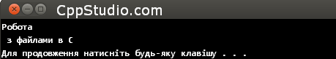
Рисунок 1 – Робота з файлами в С
Програма спрацювала правильно, але не завжди так буває, навіть у тому випадку, якщо з кодом все в порядку. Наприклад, в програму передано ім'я неіснуючого файлу або в імені допущена помилка. Що тоді? У цьому випадку нічого не відбудеться взагалі. Файл не буде знайдений, а значить і прочитати його не можливо. Тому компілятор проігнорує рядки, де виконується робота з файлом. В результаті коректно завершиться робота програми, але нічого, на екрані показано буде. Здавалося б це цілком нормальна реакція на таку ситуацію. Але простому користувачеві не буде зрозуміло, в чому справа і чому на дисплеї не з'явився рядок з файлу. Так ось, щоб все було максимально зрозуміло в С++ передбачена така функція – is_open(), яка повертає цілі значення: 1 – якщо файл був успішно відкритий, 0 – якщо файл відкритий не був. Доопрацюємо програму з відкриттям файлу, таким чином, що якщо файл не відкритий виводилося відповідне повідомлення.
// file_read.cpp: определяет точку входа для консольного приложения.
#include "stdafx.h"
#include <fstream>
#include <iostream>
using namespace std;
int main(int argc, char* argv[])
{
setlocale(LC_ALL, "rus"); // корректное отображение Кириллицы
char buff[50]; // буфер промежуточного хранения считываемого из файла текста
ifstream fin("cppstudio.doc"); // (ВВЕЛИ НЕ КОРРЕКТНОЕ ИМЯ ФАЙЛА)
if (!fin.is_open()) // если файл не открыт
cout << "Файл не может быть открыт!\n"; // сообщить об этом
else
{
fin >> buff; // считали первое слово из файла
cout << buff << endl; // напечатали это слово
fin.getline(buff, 50); // считали строку из файла
fin.close(); // закрываем файл
cout << buff << endl; // напечатали эту строку
}
system("pause");
return 0;
}
Результат роботи програми показаний на малюнку 2.
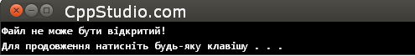
Рисунок 2 – Робота з файлами в С
Як видно з малюнка 2 програма повідомила про неможливість відкрити файл. Тому, якщо програма працює з файлами, рекомендується використовувати цю функцію, is_open(), навіть, якщо впевнені, що файл існує.
Режими відкриття файла
Режими відкриття файлів встановлюють характер використання файлів. Для установки режиму в класі ios_base передбачені константи, які визначають режим відкриття файлів (див. Таблиця 1).
Таблиця 1 – режими відкриття файлів
 | Константа | Опис
 | ios_base::in | відкрити файл для читання
 | ios_base::out | відкрити файл для запису
 | ios_base::ate | при відкритті перемістити покажчик в кінець файлу
 | ios_base::app | відкрити файл для запису в кінець файлу
 | ios_base::trunc | видалити вміст файлу, якщо він існує
 | ios_base::binary | відкриття файлу в двійковому режимі
Режими відкриття файлів можна встановлювати безпосередньо при створенні об'єкта або при виконанні функції open().
1  2 | ofstream fout("cppstudio.txt", ios_base::app);  // открываем файл для добавления информации к концу файла  fout.open("cppstudio.txt", ios_base::app);  // открываем файл для добавления информации к концу файла
Режими відкриття файлів можна комбінувати з допомогою поразрядной логічної операції або |, наприклад: ios_base::out | ios_base::trunc – відкриття файлу для запису, попередньо очистивши його.
Об'єкти класу ofstream, при зв'язці з файлами за замовчуванням містять режими відкриття файлів ios_base::out | ios_base::trunc. Тобто файл буде створений, якщо не існує. Якщо ж файл існує, то його вміст буде видалено, а сам файл буде готовий до запису. Об'єкти класу ifstream зв'язуючись з файлом, мають за замовчуванням режим відкриття файлу ios_base::in – файл відкритий тільки для читання. Режим відкриття файлу ще називають – прапор, для зручності читання надалі будемо використовувати саме цей термін. В таблиці 1 перераховані далеко не всі прапори, але для початку цих повинно вистачити.
Зверніть увагу на те, що прапори ate і app за описом дуже схожі, вони обидва переміщують покажчик в кінець файлу, але прапор app дозволяє проводити запис, тільки в кінець файлу, а прапор ate просто переставляє прапор в кінець файлу і не обмежує місця запису.
Розробимо програму, яка, використовуючи операцію sizeof(), буде обчислювати характеристики основних типів даних в С і записувати їх у файл. Характеристики:
  - число байт, відводиться під тип даних
  - максимальне значення, яке може зберігати певний тип даних.
Запис у файл повинна виконуватися в такому форматі:
/* data type byte max value
bool = 1 255.00
char = 1 255.00
short int = 2 32767.00
unsigned short int = 2 65535.00
int = 4 2147483647.00
unsigned int = 4 4294967295.00
long int = 4 2147483647.00
unsigned long int = 4 4294967295.00
float = 4 2147483647.00
long float = 8 9223372036854775800.00
double = 8 9223372036854775800.00 */
Така програма вже розроблялася раніше в розділі Типи даних С , але там вся інформація про типи даних виводилася на стандартний пристрій виводу, а нам необхідно програму переробити так, щоб інформація записувалась в файл. Для цього необхідно відкрити файл в режимі запису, з попередніми усіканням поточної інформації файлу (рядок 14). Як тільки файл створений і успішно відкритий (рядки 16 – 20), замість оператора cout, в рядку 22 використовуємо об'єкт fout. таким чином, замість екрану інформація про типи даних запишеться в файл.
// write_file.cpp: определяет точку входа для консольного приложения.
#include "stdafx.h"
#include <iostream>
#include <fstream> // работа с файлами
#include <iomanip> // манипуляторы ввода/вывода
using namespace std;
int main(int argc, char* argv[])
{
setlocale(LC_ALL, "rus");
// связываем объект с файлом, при этом файл открываем в режиме записи,
предварительно удаляя все данные из него
ofstream fout("data_types.txt", ios_base::out | ios_base::trunc);

if (!fout.is_open()) // если файл небыл открыт
{
cout << "Файл не может быть открыт или создан\n";
// напечатать соответствующее сообщение
return 1; // выполнить выход из программы
}
fout << " data type " << "byte"
<< " " << " max value " << endl // заголовки столбцов
<< "bool = " << sizeof(bool)
<< " " << fixed << setprecision(2)
/*вычисляем максимальное значение для типа данных bool*/
<< (pow(2,sizeof(bool) * 8.0) - 1) << endl
<< "char = " << sizeof(char)
<< " " << fixed << setprecision(2)
/*вычисляем максимальное значение для типа данных char*/
<< (pow(2,sizeof(char) * 8.0) - 1) << endl
<< "short int = " << sizeof(short int)
<< " " << fixed << setprecision(2)
/*вычисляем максимальное значение для типа данных short int*/
<< (pow(2,sizeof(short int) * 8.0 - 1) - 1) << endl
<< "unsigned short int = " << sizeof(unsigned short int)
<< " " << fixed << setprecision(2)
/*вычисляем максимальное значение для типа данных unsigned short int*/ << (pow(2,sizeof(unsigned short int) * 8.0) - 1) << endl
<< "int = " << sizeof(int)
<< " " << fixed << setprecision(2)
/*вычисляем максимальное значение для типа данных int*/
<< (pow(2,sizeof(int) * 8.0 - 1) - 1) << endl
<< "unsigned int = " << sizeof(unsigned int)
<< " " << fixed << setprecision(2)
/*вычисляем максимальное значение для типа данных unsigned int*/
<< (pow(2,sizeof(unsigned int) * 8.0) - 1) << endl
<< "long int = " << sizeof(long int)
<< " " << fixed << setprecision(2)
/*вычисляем максимальное значение для типа данных long int*/
<< (pow(2,sizeof(long int) * 8.0 - 1) - 1) << endl
<< "unsigned long int = " << sizeof(unsigned long int)
<< " " << fixed << setprecision(2)
/*вычисляем максимальное значение для типа данных undigned long int*/ << (pow(2,sizeof(unsigned long int) * 8.0) - 1) << endl
<< "float = " << sizeof(float)
<< " " << fixed << setprecision(2)
/*вычисляем максимальное значение для типа данных float*/
<< (pow(2,sizeof(float) * 8.0 - 1) - 1) << endl
<< "long float = " << sizeof(long float)
<< " " << fixed << setprecision(2)
/*вычисляем максимальное значение для типа данных long float*/
<< (pow(2,sizeof(long float) * 8.0 - 1) - 1) << endl
<< "double = " << sizeof(double)
<< " " << fixed << setprecision(2)
/*вычисляем максимальное значение для типа данных double*/
<< (pow(2,sizeof(double) * 8.0 - 1) - 1) << endl;
fout.close(); // программа больше не использует файл, поэтому его
нужно закрыть
cout << "Данные успешно записаны в файл data_types.txt\n";
system("pause");
return 0;
}
Не можна не помітити, що зміни в програмі мінімальні, а все завдяки тому, що стандартний введення / висновок і файловий ввід / вивід використовуються абсолютно аналогічно. В кінці програми, в рядку 45 ми явно закрили файл, хоча це й не обов'язково, але вважається хорошим тоном програмування. Варто відзначити, що всі функції та маніпулятори використовувані для форматування стандартного вводу / виводу актуальні і для файлового введення / виводу. Тому не виникло ніяких помилок, коли оператор cout був замінений об'єктом fout.

